Gobierno del Estado de Baja California Sur Distribución de las Participaciones Federales
Auditoría Cumplimiento Financiero: 2017-A-03000-15-0603-2018 603-DE-GF

Consideraciones para el seguimiento
Los resultados, observaciones y acciones contenidos en el presente informe individual de auditoría se comunicarán a la entidad fiscalizada, en términos de los artículos 79 de la Constitución Política de los Estados Unidos Mexicanos y 39 de la Ley de Fiscalización y Rendición de Cuentas de la Federación, para que en un plazo de 30 días hábiles presente la información y realice las consideraciones que estime pertinentes.
En tal virtud, las recomendaciones y acciones que se presentan en este informe individual de auditoría se encuentran sujetas al proceso de seguimiento, por lo que en razón de la información y consideraciones que en su caso proporcione la entidad fiscalizada, podrán confirmarse, solventarse, aclararse o modificarse.

Alcance
EGRESOS
Miles de Pesos
Universo Seleccionado | 1,222,374.0
Muestra Auditada | 1,222,374.0
Representatividad de la  Muestra | 100.0%
Los recursos seleccionados de las participaciones federales pagadas en 2017 por la Federación al Gobierno del Estado de Baja California Sur, correspondientes a los municipios de la entidad federativa, ascendieron a 1,222,374.0 miles de pesos, de los cuales se revisó el 100.0%.

Antecedentes
Las participaciones federales son recursos federales previstos en el Presupuesto de Egresos de la Federación de cada ejercicio fiscal, dentro del Ramo General 28, que se transfieren a las entidades federativas y municipios por haberse adherido al Sistema Nacional de Coordinación Fiscal (SNCF), el cual entró en vigor en 1980.
Los términos de esa adhesión, es decir, sus derechos y compromisos, están contenidos, para cada caso, en el Convenio de Adhesión respectivo, suscrito en 1979 para entrar en vigencia en 1980, así como en sus anexos.
Igualmente, las entidades federativas suscribieron un Convenio de Colaboración Administrativa en Materia Fiscal Federal y también sus anexos correspondientes, con objeto de que las funciones de administración de los ingresos federales coordinados y el ejercicio de las facultades en materia fiscal que se otorgan mediante este Convenio, sean asumidas por

éstas y, en su caso, por sus municipios, dentro del marco de la planeación democrática del desarrollo nacional. En compensación, los gobiernos locales perciben los denominados Incentivos Económicos.
Con la creación del SNCF, las entidades federativas y municipios dejan en suspenso el cobro de los impuestos previstos en el Convenio de Adhesión y sus anexos, para cederlo a la Federación, a cambio de lo cual, ésta les hace partícipes de una parte de los ingresos obtenidos por un conjunto de impuestos y derechos, de acuerdo con lo establecido en la Ley de Coordinación Fiscal (LCF).
Esta Ley fue emitida el 27 de diciembre de 1978 para crear el SNCF y establecer las normas para su funcionamiento. Entró en vigencia en 1980.
Un concepto fundamental de esa ley es la Recaudación Federal Participable, la cual se integra por todos los impuestos que obtenga la Federación (incluidos el Impuesto sobre la Renta y el Impuesto al Valor Agregado), así como por los derechos de minería, disminuidos por el total de las devoluciones por dichas contribuciones, y por los conceptos previstos en el artículo 2° de la LCF.
En la Ley de Coordinación Fiscal se han previsto los fondos e incentivos siguientes1: Fondo General de Participaciones; Fondo de Fomento Municipal; Fondo de Fiscalización y Recaudación; Fondo de Compensación de Gasolinas; Fondo de Extracción de Hidrocarburos; Fondo del Impuesto Especial Sobre Producción y Servicios; Fondo del 0.136% de la Recaudación Federal Participable; Participaciones a Municipios por donde se Exportan Hidrocarburos; Participaciones por la Venta Final de Gasolina y Diésel; Fondo del Impuesto Sobre la Renta; Fondo de Compensación del Impuesto Sobre Automóviles Nuevos e Incentivos por el Impuesto Sobre Automóviles Nuevos; asimismo, por medio de la firma de un Convenio de Colaboración Administrativa en Materia Fiscal Federal (y sus anexos) se incluyen como participaciones federales los rubros del Fondo de Compensación del Régimen de Pequeños Contribuyentes y del Régimen de Intermedios, y Otros Incentivos.
La LCF define los porcentajes que las entidades federativas deben entregar a los municipios de los fondos e incentivos participables, por lo que en casi todos los casos se entrega el 20.0% de los recursos asignados, con la excepción del Fondo de Fomento Municipal, del cual se proporciona el 100.0%.
En 2016, de acuerdo con las auditorías practicadas a la distribución de las participaciones federales, las entidades federativas entregaron a sus municipios, en promedio, el 20.8% del Fondo General de Participaciones, y 11 entidades federativas entregaron un porcentaje mayor al 20.0% señalado en la Ley de Coordinación Fiscal para este mismo fondo.
El fondo más importante, por su monto, es el Fondo General de Participaciones, el cual se constituye por el 20.0% de la recaudación federal participable. Adicionalmente, se le

1 En este apartado de Antecedentes y en el presente Informe de Auditoría, al referirse al concepto Participaciones Federales, se consideran tanto a los recursos correspondientes propiamente a participaciones federales, derivados de su adhesión al Sistema Nacional de Coordinación Fiscal, como a los incentivos económicos, que se entregan a las entidades federativas y municipios por la suscripción, con la Federación, de los Convenios de Colaboración Administrativa en Materia Fiscal Federal y sus anexos.

incorpora el impuesto recaudado en 1989 por las entidades federativas, por concepto de las bases especiales de tributación, actualizado en los términos del artículo 2° de la LCF. En 2017, este fondo significó el 72.6% del total de las participaciones federales e incentivos pagados por la Federación a las entidades federativas y municipios.
El Fondo de Estabilización de los Ingresos de las Entidades Federativas (FEIEF) es un mecanismo mediante el cual se compensa una baja en los ingresos de las entidades federativas por concepto de participaciones federales, derivado de una disminución en la recaudación federal participable observada respecto de la programada en la Ley de Ingresos de la Federación. Estos recursos deben ser distribuidos a los municipios en el mismo porcentaje de los fondos que compensan; a saber, el Fondo General de Participaciones, el Fondo de Fomento Municipal, el Fondo de Fiscalización y Recaudación, y las participaciones por el 0.136% de la Recaudación Federal Participable.
En 2017 no se otorgaron recursos del FEIEF a los gobiernos locales, en virtud de que no hubo una disminución de la Recaudación Federal Participable.
De acuerdo con las reformas Constitucionales del 27 de mayo de 2015, la Auditoría Superior de la Federación (ASF) deberá realizar la fiscalización de las participaciones federales.
A su vez, la Ley de Fiscalización y Rendición de Cuentas de la Federación (LFRCF) establece, en los artículos 47 y 50, que la fiscalización de las participaciones federales comprende:
- La aplicación de las fórmulas de distribución de las participaciones federales.
- La oportunidad en la ministración de los recursos.
- El ejercicio de los recursos conforme a las disposiciones locales aplicables, y el financiamiento y otras obligaciones e instrumentos financieros garantizados con participaciones federales.
- En su caso, el cumplimiento de los objetivos de los programas financiados con estos recursos, conforme a lo previsto en los presupuestos locales.
- La deuda de las entidades federativas garantizada con participaciones federales.
- El cumplimiento de lo dispuesto en el artículo 3-B de la LCF, en materia del ISR referente a que las entidades adheridas al Sistema Nacional de Coordinación Fiscal participarán al 100.0% de la recaudación que se obtenga de ese impuesto que efectivamente se entere a la Federación, correspondiente al salario del personal que preste o desempeñe un servicio personal subordinado en las dependencias de la entidad federativa, del municipio o demarcación territorial de la Ciudad de México, así como en sus respectivos organismos autónomos y entidades paraestatales y paramunicipales.
En lo que respecta a la distribución y ministración de las participaciones federales, la estrategia que consideró la ASF para realizar la fiscalización de esta etapa del proceso de gestión de esos recursos, comprendió la realización de:
  - Una auditoría a la Secretaría de Hacienda y Crédito Público (SHCP) con el fin de corroborar que la distribución y ministración de las Participaciones Federales a las entidades federativas, y en su caso a los municipios o demarcaciones territoriales de la Ciudad de México, se realizó de conformidad con lo establecido en la Ley de Coordinación Fiscal y demás disposiciones jurídicas aplicables.

- Una auditoría a cada una de las entidades federativas.
En el caso de las auditorías a las entidades federativas, para fiscalizar la distribución y ministración de las participaciones e incentivos federales a los municipios, los aspectos revisados fueron los siguientes:
- Verificar que las entidades federativas dispongan de fórmulas y criterios de distribución de las participaciones federales que corresponden a los municipios, aprobadas por las legislaturas locales.
- Revisar la correcta aplicación de las fórmulas y criterios de distribución de los recursos que deben entregarse a los municipios de cada entidad federativa.
- Corroborar el pago de los recursos de las participaciones federales a los municipios en los plazos que establece la normativa local y federal.
- Constatar que las deducciones y afectaciones realizadas a las participaciones federales de los municipios, se encuentren debidamente fundamentadas y acreditadas.
- Verificar que las deducciones y afectaciones realizadas a las participaciones de los municipios, fueron pagadas a los terceros respectivos por cuenta de los municipios correspondientes.
- Verificar el cumplimiento, en materia de transparencia, de las disposiciones que contempla la Ley de Coordinación Fiscal.
Además de cumplir un mandato Constitucional y de la LFRCF, las auditorías practicadas a la distribución y ministración de las participaciones federales buscan coadyuvar a que ese proceso sea transparente y apegado a la ley. Por ello, un apartado fundamental de los informes de auditoría en esta materia es la identificación de las áreas de mejora del proceso, cuya atención pueda coadyuvar a que éste sea cada vez más eficiente; este aspecto expresa el principio de pro actividad que orienta la actuación de la ASF, referente a apoyar el desarrollo de una gestión pública eficiente, transparente y que rinda cuentas.
En la revisión de la Cuenta Pública 2017, la ASF tiene previsto realizar 33 auditorías a la Distribución de las Participaciones Federales; una por entidad federativa, así como una de nivel central a la SHCP.

Resultados
TRANSFERENCIA DE LAS PARTICIPACIONES FEDERALES A LA ENTIDAD FEDERATIVA
- Con la revisión de los estados de cuenta, las pólizas contables de ingresos y los oficios de pago enviados por la SHCP, que proporcionó el Gobierno del Estado de Baja California Sur, así como de la Cuenta de la Hacienda Pública Federal 2017, se determinó que a la entidad federativa le correspondió por concepto de participaciones federales, incluidos otros incentivos derivados del Convenio de Colaboración Administrativa en Materia Fiscal Federal, un monto de 5,353,643.3 miles de pesos, el cual se integró por los fondos e incentivos siguientes:

PARTICIPACIONES FEDERALES E INCENTIVOS PAGADOS AL ESTADO DE BAJA CALIFORNIA SUR CUENTA PÚBLICA 2017
(Miles de pesos)

Fondo o Incentivo | Monto
Fondo General de Participaciones | 3,855,567.7
Fondo de Fomento Municipal | 191,123.8
Fondo de Fiscalización y Recaudación | 206,595.5
Participaciones en el Impuesto Especial sobre Producción y Servicios | 126,798.7
Participaciones por el 0.136% de la Recaudación Federal Participable* | 393.0
Incentivos a la venta final de gasolina y diésel | 280,878.9
Fondo ISR | 187,532.2
Tenencia | 3,891.9
Fondo de Compensación del Impuesto sobre Automóviles Nuevos | 10,831.3
Incentivos por el Impuesto sobre Automóviles Nuevos | 80,407.7
Fondo de Compensación de Repecos | 23,434.1
Otros Incentivos derivados del Convenio de Colaboración Administrativa en materia Fiscal Federal | 386,188.5
Total de recursos de participaciones federales | 5,353,643.3
FUENTE: Cuenta de la Hacienda Pública Federal, Cuentas por Liquidar Certificadas, oficios de aviso de pago emitidos por la SHCP, recibos del Gobierno del Estado de Baja California Sur, pólizas contables, auxiliares contables y estados de cuenta bancarios.
*Los recursos por concepto de participaciones por el 0.136% de la Recaudación Federal Participable, fueron proporcionados directamente por la SHCP al municipio de La Paz, Baja California Sur, de conformidad con el artículo 2-A, penúltimo párrafo, de la Ley de Coordinación Fiscal.
En el caso del Fondo General y el Fondo ISR, la información presentada por la entidad fiscalizada, que consiste en los oficios de aviso de pago de la SHCP, los estados de cuenta bancarios y las pólizas y auxiliares contables, no coincide con los montos presentados en la Cuenta Pública Federal conforme a lo siguiente:
DIFERENCIAS EN LOS MONTOS DETERMINADOS DE LAS PARTICIPACIONES FEDERALES PAGADAS AL GOBIERNO DEL ESTADO
(Miles de pesos)

Fondo | Gobierno del Estado | Cuenta Pública  Federal | Diferencia
Fondo General | 3,858,043.2 | 3,855,567.8 | -2,475.5
Fondo ISR | 185,056.7 | 187,532.2 | 2,475.5
FUENTE: Cuenta de la Hacienda Pública Federal, Cuentas por Liquidar Certificadas, oficios de aviso de pago emitidos por la SHCP, recibos del Gobierno del Estado de Baja California Sur, pólizas contables, auxiliares contables y estados de cuenta bancarios.
Al respecto, en febrero de 2017 el oficio de aviso de pago de la SHCP, al Gobierno del Estado, consideró un saldo negativo por 2,475.5 miles de pesos para el Fondo ISR, el cual fue aplicado al Fondo General y no al ISR, sin que se presentara documentación que acredite esta situación.

DISTRIBUCIÓN DE LAS PARTICIPACIONES FEDERALES POR FONDO
- La entidad fiscalizada dispone de la Ley de Coordinación Fiscal del Estado de Baja California Sur, la cual fue aprobada por el Congreso del Estado y publicada en el Boletín Oficial el 20 de diciembre de 2005; en ella se establecen los criterios de distribución de los fondos participables a los municipios del estado, en los artículos 4, 5, 6, 8, 8Bis, 9Bis y 10. Lo anterior, de acuerdo con lo siguiente:
  - El 22.0% de los recursos del Fondo General de Participaciones y del Impuesto Especial sobre Producción y Servicios sobre cerveza, bebidas refrescantes, alcohol, bebidas alcohólicas fermentadas, bebidas alcohólicas y tabacos labrados (IEPS) conforme a los elementos siguientes:
- El 39.0% en proporción directa a su población, según los resultados de la última información oficial referida al censo o conteo de población, proporcionados por el Instituto Nacional de Estadística, Geografía e Informática (INEGI).
- El 20.0% en proporción directa al ingreso generado por el esfuerzo recaudatorio, respecto del antepenúltimo y penúltimo ejercicios a los que corresponda el cálculo y distribución.
- El 17.0% en partes iguales.
- El 13.0% en proporción inversa a la suma de lo enunciado en el inciso b.
- El 5.0% en proporción directa al número de delegaciones municipales.
- El 5.0% en proporción directa al número de subdelegaciones municipales.
- El 1.0% en proporción a su extensión territorial, conforme a las cifras contempladas en la Constitución Política de la entidad.
  - El 100.0% del Fondo de Fomento Municipal y el 20.0% del Fondo de Fiscalización se distribuyen de acuerdo con los elementos siguientes:
- El 60.0% en partes iguales.
- El 30.0% en proporción a su población, según los resultados del último censo de población, proporcionados por el Instituto Nacional de Estadística, Geografía e Informática (INEGI).
- El 10.0% en proporción al ingreso generado por el esfuerzo recaudatorio respecto del antepenúltimo y penúltimo ejercicios a los que corresponde el cálculo y distribución.
  - En el caso del IEPS a la Venta Final de Gasolinas y Diésel los elementos de distribución son:
- El 70.0% en proporción a su nivel de población según los resultados del último censo de población, proporcionados por el Instituto Nacional de Estadística y Geografía (INEGI).
- El 20.0% en proporción al ingreso por concepto del Impuesto Sobre Enajenación de Bienes Muebles.
- El 10.0% en proporción al ingreso por servicios de tránsito y control vehicular.
  - Del Impuesto Sobre Automóviles Nuevos corresponderá a los municipios el 20.0% de lo que en cada uno de ellos efectivamente se recaude.

    - En este mismo ordenamiento se establece en el artículo 16 que “de las cantidades que el Estado perciba por concepto del Impuesto Estatal Vehicular, corresponderá a los municipios el 20.0% de lo que en cada uno de ellos efectivamente se recaude”; asimismo, en el artículo tercero transitorio del Decreto No. 2262 aprobado en mayo de 2015, se establece que “la derogación del artículo 16 de la presente Ley entrará en vigor hasta que se dejen de percibir ingresos por concepto del Impuesto Sobre Tenencia o Uso de Vehículos señalado en la Ley del Impuesto Estatal Vehicular”.
En ese sentido, los recursos del Impuesto sobre Tenencia o Uso de Vehículos son distribuidos a los municipios con el criterio del 20.0% de lo que en cada uno de ellos efectivamente se recauda.
- Con la revisión de la información para la distribución de las participaciones federales, se determinó que el Gobierno del Estado no dispone de criterios autorizados por el Congreso del Estado, para la distribución del Fondo de Compensación del Impuesto sobre Automóviles Nuevos que es transferido por la SHCP, ya que su asignación a los municipios se realiza con base en los coeficientes determinados en el Acuerdo mediante el cual se da a conocer a los municipios del Estado de Baja California Sur el calendario de entrega, porcentaje, fórmulas y variables utilizadas, así como los montos estimados, de las participaciones federales que el Estado recibirá y que tiene la obligación de participar a los municipios, publicado en el Boletín Oficial.
Cabe señalar que, si bien la variable utilizada es la misma que la correspondiente al Impuesto sobre Automóviles Nuevos, es decir, la recaudación de este impuesto en cada municipio, los criterios para la distribución de los recursos son distintos, ya que en el caso del Fondo de Compensación se realiza de acuerdo con el coeficiente determinado según el porcentaje que le correspondió a cada municipio por la recaudación de este impuesto en el último ejercicio fiscal del que se dispone de información, mientras que el ISAN se distribuye con base en la recaudación mensual que realiza cada municipio, es decir, se entrega el 20.0% de lo que se recaudó el mes anterior por cada municipio.
2017-A-03000-15-0603-01-001 Recomendación
Para que el Gobierno del Estado de Baja California Sur formule y presente ante el Congreso Local una iniciativa para modificar la Ley de Coordinación Fiscal del Estado de Baja California Sur, con el fin de que se le incorporen los criterios para la distribución del Fondo de Compensación del Impuesto sobre Automóviles Nuevos.
- Con la revisión de la información proporcionada por el Gobierno del Estado de Baja California Sur, respecto de las participaciones federales que le fueron pagadas por la Federación en 2017, se verificó que el estado distribuyó entre los municipios, para los fondos e incentivos que integraron la muestra de auditoría, recursos por un monto de 1,222,374.0 miles de pesos, y por el porcentaje que se indica a continuación:

PARTICIPACIONES FEDERALES PAGADAS AL ESTADO DE BAJA CALIFORNIA SUR Y DISTRIBUIDAS A SUS MUNICIPIOS, EN LOS FONDOS E INCENTIVOS QUE INTEGRARON LA MUESTRA DE AUDITORÍA
CUENTA PÚBLICA 2017
(Miles de pesos)

Fondo o Incentivo

Fondo General

Monto pagado al estado
(A)
Monto distribuido por el estado a los municipios por concepto de las participaciones federales
(B)

Porcentaje de las participaciones federales distribuidas a los municipios
(C) = (B) / (A)
Monto pagado por el estado a los municipios por concepto de las participaciones federales
(D)

Porcentaje de las participaciones federales pagadas a los municipios
(E) = (D) / (A)

Monto distribuido con el descuento del FEIEF*
(F)

Porcentaje de las participaciones federales previsto en la LCF
(G)
Porcentaje de las participaciones federales previsto en la LCF del estado

((H)

de Participaciones*
Fondo de Fomento Municipal*
Fondo de
Fiscalización y Recaudación*
Impuesto Especial sobre Producción y Servicios
Incentivos a la Venta Final de Gasolina y Diésel
Fondo de Compensación del Impuesto Sobre Automóviles Nuevos
Incentivos por el Impuesto Sobre Automóviles Nuevos
3,855,567.71/ 848,769.5 22.0 848,769.5 22.0 837,084.0 20.0 22.0

191,123.8 191,123.8 100.0 191,123.8 100.0 189,437.8 100.0 100.0

206,595.5 41,319.1 20.0 41,319.1 20.0 40,798.0 20.0 20.0

126,798.7 27,895.7 22.0 27,895.7 22.0 27,895.7 20.0 22.0

280,878.9 56,178.7 20.0 56,178.7 20.0 56,178.7 20.0 20.0

10,831.3 2,166.3 20.0 2,166.3 20.0 2,166.3 20.0 20.0

80,407.7 16,081.5 20.0 16,081.5 20.0 16,081.5 20.0 20.0

Tenencia 3,891.9 775.3 19.9 775.3 19.9 775.3 20.0 20.0

Fondo del ISR 187,532.2 38,064.1 NA 23,141.1 12.5 38,064.1 NA NA

Total2/ 4,943,627.7 1,222,374.0 1,207,451.0 1,208,481.4

FUENTE: Elaborado por la ASF con información de la SHCP, Cuenta de la Hacienda Pública Federal y oficios a municipios de las participaciones federales pagadas.
*En febrero de 2017, la SHCP notificó al Gobierno Estatal que se debían reintegrar los recursos del Fondo de Estabilización de los Ingresos de las Entidades Federativas (FEIEF), entregados al estado en 2016, por un monto total de 53,116.1 miles de pesos, de los cuales fueron transferidos a los municipios 13,892.6 miles de pesos (11,685.5 miles de pesos del Fondo General, 1,686.0 miles de pesos del Fondo de Fomento Municipal, y 521.1 miles de pesos del Fondo de Fiscalización y Recaudación).
1/ De acuerdo con la Cuenta Pública 2017, el monto pagado del Fondo General a la entidad fue de 3,855,567.7 miles de pesos; sin embargo, la distribución de los recursos a los municipios correspondió al 22.0% de los 3,858,043.2 miles de pesos que fueron notificados por la SHCP como recursos de la entidad del Fondo General. El origen de esta diferencia fue explicado en el resultado 1.
2/ El monto total únicamente considera los fondos e incentivos que son participables a los municipios, por lo que no corresponde con el total de las participaciones federales pagadas a la entidad federativa por un monto de 5,353,643.3 miles de pesos, señalados en el resultado 1.
NA: No Aplica.

Fondo General de Participaciones
En 2017 al Gobierno del Estado de Baja California Sur le fue pagado del Fondo General de Participaciones un monto 3,858,043.2 miles de pesos (ver resultado 1), del cual 848,769.5 miles de pesos, es decir, el 22.0%, correspondía a los municipios.
Para verificar su distribución a los municipios se comprobó que los cálculos, estimaciones y operaciones aritméticas efectuadas por el Gobierno del Estado, así como las fuentes de información de las variables consideradas, se corresponden con los coeficientes de distribución y montos del Fondo General de Participaciones publicados en el Boletín Oficial del Gobierno del Estado de Baja California Sur el 31 de enero de 2017, en el Acuerdo mediante el cual se da a conocer a los municipios del Estado de Baja California Sur el calendario de entrega, porcentaje, fórmulas y variables utilizadas, así como los montos estimados, de las participaciones federales que el Estado recibirá y que tiene la obligación de participar a los municipios, para el ejercicio fiscal de 2017.
Asimismo, se constató que, para la distribución mensual de los recursos del fondo a los municipios, el Gobierno del Estado aplicó el coeficiente estimado, al 22.0% del monto mensual, así como de los ajustes cuatrimestrales que, de acuerdo con la SHCP, correspondía a la entidad.
En cada ejercicio, en diciembre, el Gobierno del Estado de Baja California Sur entrega las participaciones federales en la primera quincena de ese mes, por lo que el monto utilizado para la distribución de los recursos a los municipios se determina de manera preliminar. En ese sentido, en enero de 2017 se entregaron a los municipios 4,178.0 miles de pesos adicionales al monto que les correspondía, por el ajuste de los recursos que les fueron entregados en diciembre de 2016.
Por otra parte, en diciembre de 2017, se distribuyeron de manera preliminar a los municipios 60,294.7 miles de pesos, monto que fue menor en 1,376.3 miles de pesos a los 61,671.0 miles de pesos que les correspondían, de conformidad con el importe pagado por la SHCP en ese mes; dicha diferencia fue distribuida en enero de 2018.
Además, en febrero de 2017, la SHCP notificó al Gobierno del Estado que se debían reintegrar los recursos del Fondo de Estabilización de los Ingresos de las Entidades Federativas (FEIEF) entregados en 2016, por 53,116.1 miles de pesos, de los cuales fueron ministrados a los municipios de la entidad 11,685.5 miles de pesos, por medio del Fondo General de Participaciones.
De acuerdo con lo anterior, en el ejercicio fiscal 2017, el Gobierno del Estado distribuyó a los municipios 848,769.5 miles de pesos, equivalente al 22.0% del Fondo General de Participaciones, con base en los criterios de distribución establecidos por la legislatura local; a este monto se descontó, de febrero a julio, la cantidad de 11,685.5 miles de pesos correspondientes al FEIEF, por lo que el importe total que correspondió a los municipios fue de 837,084.0 miles de pesos.
- Con la revisión de las variables utilizadas para el cálculo de los coeficientes determinados por el Gobierno del Estado para la distribución de los recursos del Fondo General de Participaciones, así como del Impuesto Especial sobre Producción y Servicios sobre cerveza, bebidas refrescantes, alcohol, bebidas alcohólicas fermentadas, bebidas alcohólicas y tabacos

labrados (IEPS), se verificó que la Ley de Coordinación Fiscal del Estado de Baja California Sur, en su artículo 5, inciso g), establece que el 1.0% de los recursos se deben distribuir en proporción a la extensión territorial de cada municipio, conforme a las cifras contempladas en la Constitución Política de la entidad; sin embargo, dicho ordenamiento no considera esta información, por lo que la Dirección de Ingresos de la Secretaría de Finanzas y Administración del Gobierno del Estado de Baja California Sur utilizó la información contenida en una presentación que corresponde a materiales del Taller de Inducción al Programa Nacional de Ciudades Hermanas, del 29 de septiembre de 2006, publicada en la página de internet https://coordinacionpolitica.sre.gob.mx/images/stories/documentos_gobiernos/pbbcs4.pdf de la Secretaría de Relaciones Exteriores, sin que la anterior sea una fuente oficial de información.
2017-A-03000-15-0603-01-002 Recomendación
Para que el Gobierno del Estado de Baja California Sur realice y presente ante el Congreso Local una iniciativa para modificar la Ley de Coordinación Fiscal del Estado de Baja California Sur, a efecto de que la fuente de información de la variable de extensión territorial utilizada para la distribución del Fondo General de Participaciones, así como el Impuesto Especial sobre Producción y Servicios sobre cerveza, bebidas refrescantes, alcohol, bebidas alcohólicas fermentadas, bebidas alcohólicas y tabacos labrados, sea la determinada por el Instituto Nacional de Estadística y Geografía.

Fondo de Fomento Municipal
En 2017 al Gobierno del Estado de Baja California Sur le fue pagado del Fondo de Fomento Municipal un monto de 191,123.8 miles de pesos que, de acuerdo con la Ley de Coordinación Fiscal, corresponden en su totalidad a los municipios.
Para verificar su distribución se comprobó que los cálculos, estimaciones y operaciones aritméticas efectuadas por el Gobierno del Estado, así como las fuentes de información de las variables consideradas, se corresponden con los coeficientes de distribución y montos del Fondo de Fomento Municipal publicados en el Boletín Oficial del Gobierno del Estado de Baja California Sur el 31 de enero de 2017, en el Acuerdo mediante el cual se da a conocer a los municipios del Estado de Baja California Sur el calendario de entrega, porcentaje, fórmulas y variables utilizadas, así como los montos estimados, de las participaciones federales que el Estado recibirá y que tiene la obligación de participar a los municipios, para el ejercicio fiscal de 2017.
Asimismo, se constató que, para la distribución mensual de los recursos del fondo a los municipios, el Gobierno del Estado aplicó el coeficiente estimado, al monto mensual, así como al de los ajustes cuatrimestrales que, de acuerdo con la SHCP, correspondía a la entidad.
En enero de 2017, se entregaron a los municipios 515.3 miles de pesos adicionales al monto que les correspondía, por el ajuste de los recursos que les fueron entregados en diciembre de 2016.
Por otra parte, en diciembre de 2017, el monto distribuido se determinó de manera preliminar por la entidad, el cual ascendió a 14,377.1 miles de pesos, y fue menor en 312.1 miles de pesos al monto de los 14,689.3 miles de pesos correspondientes a los municipios, de

conformidad con el importe pagado por la SHCP en ese mes, los cuales fueron distribuidos en enero de 2018.
Además, en febrero de 2017, la SHCP notificó al Gobierno Estatal que se debían reintegrar los recursos del Fondo de Estabilización de los Ingresos de las Entidades Federativas (FEIEF) entregados en 2016, por 1,686.0 miles de pesos, los cuales fueron ministrados a los municipios de la entidad.
De acuerdo con lo anterior, en el ejercicio fiscal 2017, el Gobierno del Estado distribuyó a los municipios 191,123.8 miles de pesos, equivalente al 100.0% del Fondo de Fomento Municipal, con base en los criterios de distribución establecidos por la legislatura local; a este monto se descontó, de febrero a julio, la cantidad de 1,686.0 miles de pesos correspondientes al FEIEF, por lo que el importe total que correspondió a los municipios fue de 189,437.8 miles de pesos.

Impuesto Especial sobre Producción y Servicios sobre cerveza, bebidas refrescantes, alcohol, bebidas alcohólicas fermentadas, bebidas alcohólicas y tabacos labrados (IEPS)
En 2017 al Gobierno del Estado de Baja California Sur le fue pagado, del Impuesto Especial sobre Producción y Servicios (bebidas, cerveza y tabacos labrados), un monto de 126,798.7 miles de pesos, del cual 27,895.7 miles de pesos, es decir el 22.0%, correspondía a los municipios.
Para verificar su distribución a los municipios se comprobó que los cálculos, estimaciones y operaciones aritméticas efectuadas por el Gobierno del Estado, así como las fuentes de información de las variables consideradas, se corresponden con los coeficientes de distribución y montos del Impuesto Especial sobre Producción y Servicios (bebidas, cervezas y tabacos labrados) publicados en el Boletín Oficial del Gobierno del Estado de Baja California Sur el 31 de enero de 2017, en el Acuerdo mediante el cual se da a conocer a los municipios del Estado de Baja California Sur el calendario de entrega, porcentaje, fórmulas y variables utilizadas, así como los montos estimados, de las participaciones federales que el Estado recibirá y que tiene la obligación de participar a los municipios, para el ejercicio fiscal de 2017.
Además, se constató que, para la distribución mensual de los recursos del fondo a los municipios, el Gobierno del Estado aplicó el coeficiente estimado al 22.0% del monto mensual, así como al importe de los ajustes cuatrimestrales que, de acuerdo con la SHCP, correspondía a la entidad.
En enero de 2017, se entregaron a los municipios 132.6 miles de pesos adicionales al monto que les correspondía, por un ajuste de los recursos que les fueron entregados en diciembre de 2016.
En diciembre de 2017, el monto distribuido se determinó de manera preliminar por la entidad, el cual ascendió a 1,980.8 miles de pesos, y fue menor en 371.8 miles de pesos, respecto del importe de los 2,352.6 miles de pesos que se debieron distribuir, de conformidad con el importe pagado por la SHCP en ese mes; dicha diferencia fue distribuida en enero de 2018.
En ese sentido, en el ejercicio fiscal 2017, el Gobierno Estatal distribuyó en 2017 un monto de 27,895.7 miles de pesos, equivalente al 22.0% del Impuesto Especial sobre Producción y

Servicios (bebidas, cervezas y tabacos labrados), con base en los criterios de distribución establecidos por la legislatura local.

Fondo de Fiscalización
El Gobierno del Estado de Baja California Sur recibió en 2017, del Fondo de Fiscalización y Recaudación, un importe de 206,595.5 miles de pesos, del cual 41,319.1 miles de pesos, es decir, el 20.0%, correspondía a los municipios.
Para verificar su distribución a los municipios se comprobó que los cálculos, estimaciones y operaciones aritméticas efectuadas por el Gobierno del Estado, así como las fuentes de información de las variables consideradas, se corresponden con los coeficientes de distribución y montos del Fondo de Fiscalización y Recaudación publicados en el Boletín Oficial del Gobierno del Estado de Baja California Sur el 31 de enero de 2017, en el Acuerdo mediante el cual se da a conocer a los municipios del Estado de Baja California Sur el calendario de entrega, porcentaje, fórmulas y variables utilizadas, así como los montos estimados, de las participaciones federales que el Estado recibirá y que tiene la obligación de participar a los municipios, para el ejercicio fiscal de 2017.
Asimismo, se constató que, para la distribución mensual de los recursos del fondo a los municipios, el Gobierno del Estado aplicó el coeficiente estimado, al 20.0% del monto mensual, así como al importe de los ajustes trimestrales que, de acuerdo con la SHCP, correspondía a la entidad por este fondo.
En febrero de 2017, la SHCP notificó al Gobierno Estatal que se debían reintegrar los recursos del Fondo de Estabilización de los Ingresos de las Entidades Federativas (FEIEF) entregados en 2016, por 2,605.3 miles de pesos, de los cuales fueron ministrados a los municipios de la entidad 521.1 miles de pesos.
En ese sentido, en el ejercicio fiscal 2017, el Gobierno del Estado distribuyó a los municipios 41,319.1 miles de pesos, equivalente al 20.0% del Fondo de Fiscalización y Recaudación, con base en los criterios de distribución establecidos por la legislatura local; a este monto se descontó, de febrero a julio, la cantidad de 521.1 miles de pesos correspondientes al FEIEF, por lo que el importe total que correspondió a los municipios fue de 40,798.0miles de pesos.

Impuesto Especial sobre Producción y Servicios, a la Venta Final de Gasolinas y Diésel
En 2017 correspondieron al Gobierno del Estado de Baja California Sur 280,878.9 miles de pesos del Impuesto Especial sobre Producción y Servicios a la Venta Final de Gasolina y Diésel, de los cuales 280,449.6 miles de pesos fueron transferidos por la SHCP a la entidad y 429.4 miles de pesos eran autoliquidables; es decir, fueron recaudados por el Gobierno Estatal y notificados a la SHCP para contabilizarlos en los recursos derivados de este impuesto a la entidad. Del total de ese monto, 56,175.8 miles de pesos, que representan el 20.0%, debían asignarse a los municipios.
Para verificar su distribución a los municipios se revisó que los cálculos, estimaciones y operaciones aritméticas efectuadas por el Gobierno del Estado, así como las fuentes de información de las variables incluidas, se correspondían con los coeficientes de distribución y montos del Impuesto Especial sobre Producción y Servicios (bebidas, cervezas y tabacos labrados) publicados en el Boletín Oficial del Gobierno del Estado de Baja California Sur el 31

de enero de 2017, en el Acuerdo mediante el cual se da a conocer a los municipios del Estado de Baja California Sur el calendario de entrega, porcentaje, fórmulas y variables utilizadas, así como los montos estimados, de las participaciones federales que el Estado recibirá y que tiene la obligación de participar a los municipios, para el ejercicio fiscal de 2017.
Sin embargo, se identificó que existen diferencias en la información correspondiente a la variable referente a la proporción del ingreso por concepto del Impuesto Sobre Enajenación de Bienes Muebles, con la que se distribuye el 20.0% del Impuesto Especial sobre Producción y Servicios a la Venta Final de Gasolina y Diésel, de acuerdo con lo siguiente:
DIFERENCIAS EN LAS VARIABLES DEL IMPUESTO SOBRE LA ENAJENACIÓN DE BIENES MUEBLES CUENTA PÚBLICA 2017
(Miles de pesos) Variable Boletín Oficial Variable Información OFS Diferencia
Municipio
 | 2014 | 2015 | Suma | 2014 | 2015 | Suma
Comondú | 680.8 | 715.0 | 1,395.8 | 680.5 | 715.0 | 1,395.5 | -0.3
La Paz | 4,315.2 | 5,215.4 | 9,530.6 | 4,289.4 | 5,215.4 | 9,504.8 | -25.8

FUENTE: Elaborado por la ASF, con información del Acuerdo mediante el cual se da a conocer a los municipios del Estado de Baja California Sur el calendario de entrega, porcentaje, fórmulas y variables utilizadas, así como los montos estimados, de las participaciones federales que el Estado recibirá y que tiene la obligación de participar a los municipios, para el ejercicio fiscal de 2017, publicado en el Boletín Oficial el 31 de enero de 2017 y la Integración por Municipio de Recaudación 2014 y 2015.
También se detectaron diferencias en la información de la variable que distribuye el 10.0% de estos recursos a los municipios y que se refiere a la proporción del ingreso por servicios de tránsito y control vehicular del municipio de Comondú, la cual es proporcionada al Gobierno del Estado por el Órgano de Fiscalización Superior del Estado de Baja California Sur; esta información difiere con la publicada en el Boletín Oficial, como se describe a continuación:
DIFERENCIAS EN LAS VARIABLES DEL INGRESO POR SERVICIOS DE TRÁNSITO Y CONTROL VEHICULAR CUENTA PÚBLICA 2017
(Miles de pesos)

Año | Boletín Oficial | Fuente Oficial  (Órgano de Fiscalización Superior  de Baja California Sur) | Diferencias
2014 | 7,291.5 | 7,459.1 | -167.6
2015 | 6,103.8 | 6,095.2 | 8.6
Total | 13,395.3 | 13,554.3 | -159.0
FUENTE: Elaborado por la ASF, con información del Acuerdo mediante el cual se da a conocer a los municipios del Estado de Baja California Sur el calendario de entrega, porcentaje, fórmulas y variables Utilizadas, así como los montos estimados, de las participaciones federales que el Estado recibirá y que tiene la obligación de participar a los municipios, para el ejercicio fiscal de 2017, publicado en el Boletín Oficial el 31 de enero de 2017 y la información entregada por el Órgano de Fiscalización Superior de Baja California Sur al Gobierno del Estado.

Como consecuencia, se detectaron diferencias en el cálculo de los coeficientes determinados para la distribución de los recursos, los cuales son aplicados por el Gobierno del Estado al 22.0% del monto mensual que, de acuerdo con la SHCP, correspondía a la entidad.
DIFERENCIAS EN LAS VARIABLE DEL INGRESO POR SERVICIOS DE TRÁNSITO Y CONTROL VEHICULAR CUENTA PÚBLICA 2017
(Porcentaje)

Municipio | Coeficiente - Boletín Oficial  ( a ) | Coeficiente - ASF ( b ) | Diferencia BO - ASF  a - b
Comondú | 9.792175 | 9.823379 | -0.031204
La Paz | 41.483317 | 41.455746 | 0.027571
Loreto | 2.3564144 | 2.356374 | 0.000041
Los Cabos | 37.676097 | 37.672630 | 0.003467
Mulegé | 8.691995 | 8.691872 | 0.000123
Total | 100.000000 | 100.000000 | -0.000002
FUENTE: Elaborado por la ASF, con información del Acuerdo mediante el cual se da a conocer a los municipios del Estado de Baja California Sur el calendario de entrega, porcentaje, fórmulas y variables utilizadas, así como los montos estimados, de las participaciones federales que el Estado recibirá y que tiene la obligación de participar a los municipios, para el ejercicio fiscal de 2017, publicado en el Boletín Oficial el 31 de enero de 2017.

Las diferencias en la información de las variables utilizadas para el cálculo de los coeficientes generaron otras en la estimación de los montos mensuales que correspondían a cada municipio, conforme a la tabla siguiente:
DIFERENCIAS EN EL MONTO DISTRIBUIDO A LOS MUNICIPIOS DEL IMPUESTO ESPECIAL SOBRE PRODUCCIÓN Y SERVICIOS, A LA VENTA FINAL DE GASOLINAS Y DIÉSEL
CUENTA PÚBLICA 2017
(Miles de esos)
Cálculo de participaciones Diferencia

Municipio
ASF Gobierno del

Estado

Comondú | 5,518.4 | 5,500.8 | -17.5
La Paz | 23,288.1 | 23,304.4 | 16.4
Loreto | 1,323.7 | 1,323.7 | 0.0
Los Cabos | 21,162.9 | 21,167.2 | 4.3
Mulegé | 4,882.7 | 4,882.6 | -0.2
Total 56,175.8 56,178.7 2.9
FUENTE: Elaborado por la ASF, con información del Acuerdo mediante el cual se da a conocer a los municipios del Estado de Baja California Sur el calendario de entrega, porcentaje, fórmulas y variables utilizadas, así como los montos estimados, de las participaciones federales que el Estado recibirá y que tiene la obligación de participar a los municipios, para el ejercicio fiscal de 2017, publicado en el Boletín Oficial el 31 de enero de 2017 y estimaciones realizadas por la ASF.

De acuerdo con lo anterior, en el ejercicio fiscal 2017, el Gobierno Estatal distribuyó un monto de 56,178.7 miles de pesos, equivalente al 20.0% del Impuesto Especial sobre Producción y Servicios a la venta final de gasolina y diésel, con base en los criterios de distribución establecidos por la legislatura local; sin embargo, se determinó que fueron asignados 2.9 miles de pesos adicionales a los que les correspondía a los municipios. Asimismo, se constató que a los municipios de Comondú y Mulegé se les distribuyó un monto inferior al que se les debió asignar.
2017-A-03000-15-0603-01-003 Recomendación
Para que el Gobierno del Estado de Baja California Sur implemente mecanismos de control y supervisión en el cálculo de las participaciones federales que corresponden a cada municipio, con el fin de que se distribuya el total de los recursos que deben ser ministrados y las variables utilizadas para la determinación de los coeficientes de distribución sean las contenidas en las fuentes oficiales.

Impuesto sobre Automóviles Nuevos
En 2017, el Gobierno del Estado de Baja California Sur recaudó del Impuesto sobre Automóviles Nuevos la cantidad de 80,407.7 miles de pesos, de los cuales 16,081.5 miles de pesos, es decir el 20.0%, correspondía a los municipios.
Los recursos del Impuesto sobre Automóviles Nuevos son autoliquidables; es decir, fueron recaudados por el Gobierno Estatal y notificados a la SHCP para contabilizarlos en los recursos derivados de este impuesto a la entidad, por lo que los montos fueron distribuidos a los municipios con un mes de desfase; por ejemplo, los recursos recaudados en enero se entregaron en febrero, por lo que el importe correspondiente a la Cuenta Pública 2017 se terminó de distribuir a los municipios en enero de 2018.
La entidad fiscalizada presentó información sobre la recaudación mensual de cada municipi, durante 2017, para verificar que el monto distribuido a los municipios es el que efectivamente les correspondía. Cabe señalar que, estos recursos únicamente fueron distribuidos a los municipios de La Paz y Los Cabos, ya que, de acuerdo con la normativa, se asigna el 20.0% de lo que efectivamente recaude cada municipio, el cual sólo es recaudado por dichos municipios.
Al respecto, se verificó que el Gobierno Estatal distribuyó 16,081.5 miles de pesos a los municipios de La Paz y Los Cabos, de acuerdo con el monto que le correspondía a cada uno.

. Fondo de Compensación del Impuesto sobre Automóviles Nuevos
La SHCP transfirió en 2017 al Gobierno del Estado de Baja California Sur un monto de 10,831.3 miles de pesos, de los cuales 2,166.2 miles de pesos, es decir el 20.0%, correspondía a los municipios.
Para su distribución a los municipios, se constató que el Gobierno del Estado aplicó el coeficiente publicado en el Boletín Oficial el 31 de enero de 2017, al 20.0% del monto mensual que, de acuerdo con la SHCP, correspondía a la entidad por este fondo, cuya variable se refería al monto recaudado en 2015 del Impuesto sobre Automóviles Nuevos. En ese sentido, en el ejercicio fiscal 2017, el Gobierno del Estado de Baja California Sur distribuyó a los municipios de La Paz y Los Cabos 2,166.3 miles de pesos, el 20.0% del total del fondo.

Sin embargo, la entidad fiscalizada no presentó información sobre la recaudación 2015 de este impuesto por cada municipio, por lo que no fue posible verificar que el monto distribuido es el que efectivamente les correspondía.
El Gobierno del Estado de Baja California Sur, en el transcurso de la auditoría y con motivo de la intervención de la ASF, mediante oficio remitió el Reporte del Sistema Integral de Administración Financiera Estatal (SIAFE), respecto de la recaudación del Impuesto sobre Automóviles Nuevos en el ejercicio 2015, por medio del cual se constató que los montos recaudados fueron los considerados para la determinación del coeficiente con el que se distribuyeron los recursos del Fondo de Compensación del Impuesto sobre Automóviles Nuevos a los municipios de La Paz y Los Cabos en el ejercicio 2017, con lo que se solventa lo observado.

. TENENCIA
En 2017, el Gobierno del Estado de Baja California Sur recaudó del Impuesto sobre Tenencia 3,891.9 miles de pesos, de los cuales 778.4 miles de pesos, es decir el 20.0%, correspondía a los municipios.
Estos recursos son autoliquidables; es decir, fueron recaudados por el Gobierno Estatal y notificados a la SHCP para contabilizarlos en los recursos derivados de este impuesto a la entidad, por lo que los montos fueron distribuidos a los municipios con un mes de desfase; por ejemplo, los recaudados en enero se entregaron en febrero, y en tal sentido, el importe correspondiente a la Cuenta Pública 2017 se terminó de distribuir a los municipios en enero de 2018.
Para su distribución el Gobierno del Estado asigna a los municipios el 20.0% de total de los recursos que cada uno efectivamente recauda, para lo cual la entidad fiscalizada presentó esa información mensual para 2017, con lo que se verificó que el Gobierno Estatal distribuyó, con base en ese criterio, 775.3 miles de pesos, que corresponde al 20.0% de la recaudación de cada municipio; sin embargo, asciende al 19.9%, del total registrado por la SHCP, ya que no se distribuyó un importe de 3.0 miles de pesos, correspondientes a una diferencia en el mes de febrero de 2017.
2017-A-03000-15-0603-01-004 Recomendación
Para que el Gobierno del Estado de Baja California Sur implemente mecanismos de control y supervisión en el cálculo de las participaciones federales, con el fin de que se distribuya el total de los recursos del Impuesto sobre Tenencia a los municipios.

Impuesto sobre la Renta (ISR)
Con la revisión de los oficios mediante los cuales la SHCP informó, en 2017, a la entidad fiscalizada la determinación de las participaciones del 100.0% de la recaudación del Impuesto Sobre la Renta (ISR) que efectivamente se enteró a la Federación, por el salario del personal que prestó o desempeñó un servicio personal subordinado en la entidad federativa y sus organismos estatales, así como en sus municipios y organismos municipales, se constató que 38,064.1 miles de pesos correspondieron a los municipios, de los cuales de Comondú fueron 23,141.1 miles de pesos, particularmente de su Ayuntamiento y 1,808.7 miles de pesos de su organismo operador del sistema de agua potable alcantarillado y saneamiento, así como

13,114.3 miles de pesos del organismo operador municipal del sistema de agua potable alcantarillado y saneamiento de Los Cabos.

TRANSFERENCIA Y CONTROL DE LOS RECURSOS
- La verificación de las transferencias de las participaciones federales por el Gobierno del Estado de Baja California Sur a los municipios, se realizó mediante la revisión de los documentos siguientes:
  - Oficios de participaciones federales entregadas a los municipios.
  - Estados de cuenta bancarios, donde se refleja la dispersión de los recursos a los municipios.
  - SPEI de la transferencia bancaria.
  - Pólizas contables de egresos.
  - Recibos y CFDI expedidos por los municipios
Con la revisión de la documentación anterior, se determinó que el Gobierno del Estado de Baja California Sur estimó el pago a los cinco municipios de la entidad, por concepto de participaciones federales e incentivos, con la aplicación de los coeficientes determinados por las fórmulas y criterios de distribución, por un monto de 1,184,309.9 miles de pesos, correspondientes a la Cuenta Pública 2017; de ese monto se descontaron 13,892.6 miles de pesos del FEIEF y 533,496.1 miles de pesos por deducciones y afectaciones que, con cargo a las participaciones federales, fueron aplicadas a los municipios del estado, por lo cual el monto neto por depositar ascendió a 636,921.1 miles de pesos, como se muestra en la tabla siguiente:
PARTICIPACIONES FEDERALES PAGADAS A LOS MUNICIPIOS DEL ESTADO DE BAJA CALIFORNIA SUR, DEDUCCIONES Y AFECTACIONES
DE LOS FONDOS E INCENTIVOS QUE INTEGRARON LA MUESTRA DE AUDITORÍA CUENTA PÚBLICA 2017
(Miles de pesos)

Municipio/ Fondo | Monto distribuido a municipios CP  2017 | FEIEF  Descontado | Total distribuido
Participaciones Federales | 1,184,309.9 | 13,892.6 | 1,170,417.3
Fondo General de Participaciones | 848,769.5 | 11,685.6 | 837,084.0
Fondo Fomento Municipal | 191,123.8 | 1,686.0 | 189,437.8
Fondo de Fiscalización | 41,319.1 | 521.1 | 40,798.0
Impuesto Esp. s/Producción y Servicios | 27,895.7 |  | 27,895.7
IEPS Gasolinas | 56,178.7 |  | 56,178.7
Tenencia | 775.3 |  | 775.3
ISAN | 16,081.5 |  | 16,081.5
FOCO ISAN | 2,166.3 |  | 2,166.3
Deducciones y afectaciones | 533,496.1 |  | 533,496.1
Estancias de Bienestar y Desarrollo Infantil | 5,822.0 |  | 5,822.0
ISSSTE (Quincenas corrientes) | 235,732.5 |  | 235,732.5

Municipio/ Fondo | Monto distribuido a municipios CP  2017 | FEIEF  Descontado | Total distribuido
ISSSTE (Ajuste diciembre 2016) | 363.0 |  | 363.0
Fideicomiso | 270,129.6 |  | 270,129.6
BANOBRAS | 9,448.9 |  | 9,448.9
Anticipos | 12,000.0 |  | 12,000.0
Total | 650,813.8 | 13,892.6 | 636,921.2
FUENTE: Elaborado por la ASF con información de los oficios de las participaciones federales pagadas a los municipios 2017; depósitos bancarios de los meses de enero de 2017 a febrero de 2018, efectuados por la Secretaría de Finanzas y Administración del Estado de Baja California Sur e información proporcionada por el Gobierno del Estado de Baja California Sur.
De acuerdo con la revisión de los estados de cuenta bancarios proporcionados, se constató que del total de los recursos que, con base en lo determinado por el Gobierno del Estado, correspondía a los municipios, es decir, 1,170,417.3 miles de pesos (descontado el FEIEF e incluidos 533,496.1 miles de pesos de deducciones y afectaciones) no se mostró evidencia de la transferencia al municipio de Los Cabos por un monto de 580.4 miles de pesos que corresponde al ajuste realizado a los recursos de diciembre de 2017, que fue aplicada en febrero de 2018.
El Gobierno del Estado de Baja California Sur, en el transcurso de la auditoría y con motivo de la intervención de la ASF, proporcionó el estado de cuenta de febrero, y el comprobante de la transferencia bancaria al municipio de Los Cabos por un monto de 3,956.3 miles de pesos, que considera 3,375.8 miles de pesos de las participaciones estatales de febrero, así como
580.4 miles de pesos del ajuste correspondiente al mes de diciembre de 2017; asimismo, remitió las pólizas contables del registro de dicha transferencia, por lo que se solventa lo observado.
- Con la revisión de las transferencias de las participaciones federales a los municipios, se determinó que la Secretaría de Finanzas del Gobierno del Estado de Baja California Sur ministró en abril, agosto, noviembre, diciembre de 2017 y enero de 2018 al municipio de Loreto, 19,934.8 miles de pesos y en el mes de septiembre a Comondú, 6,000.0 miles de pesos, en cuentas bancarias distintas a las que la entidad fiscalizada informó que se realizaba la transferencia, sin que se presentara evidencia de la justificación de esta situación.
Asimismo, se verificó que los importes contenidos en los recibos y CFDI de los municipios de Comondú, La Paz y Mulegé por concepto del pago de las participaciones federales entregadas, no coinciden con los montos efectivamente transferidos por el Gobierno de Estado.
Adicionalmente, la entidad fiscalizada no proporcionó evidencia de las pólizas de egresos que respaldan la transferencia de recursos de 29,615.1 miles de pesos.
El Gobierno del Estado de Baja California Sur, en el transcurso de la auditoría y con motivo de la intervención de la ASF, remitió oficios del municipio de Loreto, así como uno de Comondú, mediante los cuales notifican a la Secretaría de Finanzas y Administración se ministren los recursos de las participaciones federales a las cuentas bancarias a las que fueron transferidos los recursos; además de las pólizas de egresos que respaldan la transferencia de los recursos de 29,615.1 miles de pesos; sin embargo, no proporcionó información respecto a lo

observado en los contenidos de los recibos y los CFDI de los municipios de Comondú, La Paz y Mulegé, por lo que se solventa parcialmente lo observado.
2017-A-03000-15-0603-01-005 Recomendación
Para que el Gobierno del Estado de Baja California Sur implemente los mecanismos de control y supervisión necesarios, con el fin de que los importes de los recibos y CFDI que entregan los municipios por las participaciones federales recibidas, coincidan con los efectivamente ministrados. Asimismo, para que se disponga del total de las pólizas contables de las transferencias de las participaciones federales realizadas a los municipios.
- Con la revisión de las transferencias de las participaciones federales a los municipios, se determinó que la Secretaría de Finanzas y Administración no entregó a los municipios los recursos del Impuesto Especial sobre Producción y Servicios a la venta final de gasolina y diésel dentro de los cinco días posteriores a su recepción por parte de la Federación, ya que su ministración se realiza junto con el resto de las participaciones federales a fin de cada mes.
Cabe señalar que el monto transferido a los municipios considera cada mes el porcentaje que corresponde a cada uno, del total de los recursos recibidos por la SHCP, así como el importe de los recursos autoliquidables; es decir, por ejemplo, en febrero se entregó el 20.0% del total de los recursos que transfirió en ese mes dicha dependencia y el porcentaje correspondiente de los recursos autoliquidables del mes de enero.
Sin embargo, la Secretaría de Finanzas y Administración no proporcionó la información del desglose mensual por municipio del importe que correspondía a lo transferido por la SHCP y el importe del autoliquidable, por lo que el cálculo de los rendimientos financieros generados por el retraso en la ministración de los recursos se realizó sobre el total de los recursos, y no únicamente respecto de la transferencia realizada por la Federación; lo anterior, ascendió a
163.6 miles de pesos, conforme al cuadro siguiente:

RENDIMIENTOS FINANCIEROS GENERADOS POR EL RETRASO EN LA MINISTRACIÓN DE LOS RECURSOS DEL IMPUESTO ESPECIAL SOBRE PRODUCCIÓN Y SERVICIOS A LA VENTA FINAL DE GASOLINA Y DIESEL
(Miles de pesos)

Mes | Días de retraso en la  ministración* | Comondú | La Paz | Loreto | Los Cabos | Mulegé | Total
Enero | 14 | 2.0 | 6.0 | 0.5 | 7.8 | 1.3 | 17.6
Febrero | 11 | 2.2 | 6.5 | 0.5 | 8.5 | 1.4 | 19.1
Marzo | 13 | 1.6 | 4.6 | 0.4 | 6.1 | 1.0 | 13.7
Abril | 8 | 0.9 | 2.7 | 0.2 | 3.6 | 0.6 | 8.0
Mayo | 13 | 1.8 | 5.1 | 0.4 | 6.8 | 1.1 | 15.2
Junio | 10 | 1.2 | 3.6 | 0.3 | 4.7 | 0.8 | 10.6
Julio | 10 | 1.3 | 3.9 | 0.3 | 5.2 | 0.8 | 11.6
Agosto | 13 | 1.7 | 5.0 | 0.4 | 6.5 | 1.1 | 14.7
Septiembre | 10 | 1.4 | 4.2 | 0.3 | 5.5 | 0.9 | 12.4
Octubre | 13 | 1.7 | 4.1 | 0.4 | 6.6 | 1.1 | 14.0
Noviembre | 12 | 3.4 | 6.4 | 0.8 | 13.1 | 3.0 | 26.8
Total |  | 19.4 | 52.1 | 4.7 | 74.5 | 13.0 | 163.6
FUENTE: Elaborado por la ASF con información de los oficios de las participaciones federales pagadas a los municipios 2017; depósitos bancarios de los meses de enero de 2017 a febrero de 2018, efectuados por la Secretaría de Finanzas y Administración del Estado de Baja California Sur e información proporcionada por el Gobierno del Estado de Baja California Sur.
*El número de días de retraso en la ministración es posterior a los cinco días que prevé la Ley de Coordinación Fiscal para su entrega.
El Gobierno del Estado de Baja California Sur, en el transcurso de la auditoría y con motivo de la intervención de la ASF, remitió pólizas contables y SPEI de la transferencia realizada a los municipios por los rendimientos financieros generados por el retraso de la ministración de los recursos del Impuesto Especial sobre Producción y Servicios a la Venta Final de Gasolina y Diésel por un total de 163.6 miles de pesos; sin embargo, no inició el procedimiento para determinar posibles responsabilidades administrativas de los servidores públicos, por lo que se solventa parcialmente lo observado.
2017-B-03000-15-0603-08-001 Promoción de Responsabilidad Administrativa Sancionatoria
La Auditoría Superior de la Federación emite la Promoción de Responsabilidad Administrativa Sancionatoria para que la Contraloría General del Estado de Baja California Sur realice las investigaciones pertinentes y, en su caso, inicie el procedimiento administrativo correspondiente por las irregularidades de los servidores públicos que en su gestión realizaron la transferencia de los recursos del Impuesto Especial sobre Producción y Servicios a la Venta Final de Gasolina y Diésel fuera del plazo establecido por la normativa.
- Con la revisión de los estados de cuenta bancarios y auxiliares contables, se determinó que de los 38,064.1 miles de pesos que el Gobierno del Estado de Baja California Sur debió entregar a los municipios de Comondú y Los Cabos, por concepto del 100.0% de la recaudación del Impuesto Sobre la Renta (ISR) que efectivamente se enteró a la Federación, únicamente se identificó la transferencia de 23,141.1 miles de pesos al municipio de Comondú, pero no se proporcionó evidencia del pago a los municipios de Comondú y Los

Cabos, respecto de los recursos correspondientes a sus organismos operadores del sistema de agua potable alcantarillado y saneamiento, por un monto de 14,923.0 miles de pesos, conforme a lo siguiente:
RECURSOS DEL ISR NO ENTREGADOS A LOS MUNICIPIOS CUENTA PÚBLICA 2017
(Miles de Pesos)

Municipio | Comondú | Los Cabos | Total
Mayo | 7.5 |  | 7.5
Julio |  | 2.0 | 2.0
Agosto | 301.8 | 649.8 | 951.6
Septiembre | 713.2 | 4,881.4 | 5,594.6
Octubre | 303.4 | 3,625.9 | 3,929.3
Noviembre | 213.0 | 1,278.4 | 1,491.5
Diciembre | 269.8 | 2,676.7 | 2,946.5
Total | 1,808.7 | 13,114.3 | 14,923.0
FUENTE: Elaborado por la ASF con información de oficios mediante los cuales la SHCP informó en 2017 a la entidad fiscalizada la determinación de las participaciones del 100.0% de la recaudación del Impuesto Sobre la Renta (ISR) que efectivamente se enteró a la Federación.
Asimismo, se determinó que el Gobierno del Estado no ministró los recursos del municipio de Comondú, correspondientes al mes de diciembre de 2017, dentro de los 5 días posteriores a su recepción por parte de la SHCP, lo que generó un monto por rendimientos financieros de
1.5 miles de pesos.
El Gobierno del Estado de Baja California Sur, en el transcurso de la auditoría y con motivo de la intervención de la ASF, mediante oficio remitió documentación comprobatoria del pago realizado al municipio de Comondú por un monto de 1,808.7 miles de pesos por concepto del 100.0% de la recaudación del Impuesto Sobre la Renta; sin embargo no se presentó evidencia del pago de los rendimientos financieros por un monto de 140.1 miles de pesos, ni de la transferencia de los recursos al municipio de Los Cabos de este concepto por un monto de 13,114.3 miles de pesos, por lo que se solventa parcialmente lo observado.
2017-A-03000-15-0603-01-006 Recomendación
Para que el Gobierno del Estado de Baja California Sur implemente mecanismos de control y supervisión, con el fin de que se transfieran a los municipios correspondientes, los recursos del 100.0% de la recaudación del Impuesto Sobre la Renta (ISR) que efectivamente se enteró a la Federación, dentro del plazo establecido por la normativa.
2017-A-03000-15-0603-06-001 Pliego de Observaciones
Se presume un probable daño o perjuicio o ambos a la Hacienda Pública por un monto de 13,254,352.10 pesos (trece millones doscientos cincuenta y cuatro mil trescientos cincuenta y dos pesos 10/100 M.N.), por no realizar la transferencia de los recursos del 100.0% de ISR, correspondientes al organismo operador del sistema de agua potable alcantarillado y saneamiento Los Cabos por un monto de 13,114,284.00 pesos, más los rendimientos

financieros que se generen hasta su pago a la cuenta bancaria del municipio, así como 140,068.10 pesos por los rendimientos financieros no entregados al municipio de Comondú por el retraso en la ministración de los recursos del mismo concepto, los cuales deberán ser acreditados ante este órgano de fiscalización con la evidencia documental de su transferencia a los municipios.
- Con el análisis de las deducciones aplicadas en 2017, por la Secretaría de Finanzas y Administración del Gobierno del Estado de Baja California Sur, se verificó que en los cinco municipios de la entidad federativa se llevaron a cabo deducciones y afectaciones con cargo a las participaciones federales por un monto de 533,496.1 miles de pesos, las cuales correspondieron a:
GOBIERNO DEL ESTADO DE BAJA CALIFORNIA SUR
DEDUCCIONES Y AFECTACIONES A LAS PARTICIPACIONES FEDERALES PAGADAS A MUNICIPIOS CUENTA PÚBLICA 2017
(Miles de pesos)

Deducciones Número de

Monto

Municipios
Estancias de Bienestar y Desarrollo Infantil 2 5,822.0

Federales
Subtotal 5,822.0

 | ISSSTE (Quincenas corrientes) | 5 | 235,732.5
 | ISSSTE (Ajuste diciembre 2016) | 5 | 363.0
 | Fideicomiso | 3 | 270,129.6
Estatales | BANOBRAS | 2 | 9,448.9
 | Anticipos | 1 | 12,000.0
Subtotal 527,674.1
Total 533,496.1

FUENTE: Elaborado por la ASF con los Oficios de participaciones federales entregadas a los municipios.
Al respecto, el Gobierno del Estado presentó información para justificar la aplicación de las afectaciones, cuyo análisis se presenta a continuación:

Estancias de Bienestar y Desarrollo Infantil:
En 2017 se realizaron deducciones a los municipios de Comondú y La Paz, por un monto de 5,822.0 miles de pesos (27.9 miles de pesos al primero y 5,794.1 miles de pesos al segundo). Al respecto, la entidad fiscalizada proporcionó un oficio de la SHCP, mediante el cual se solicita a la TESOFE la retención de 2,364.0 miles de pesos, monto que fue descontado al Gobierno del Estado en la constancia de compensación de junio de 2016. Sin embargo, no se proporcionó información para un monto de 3,458.0 miles de pesos.

ISSSTE:
Se realizaron deducciones a los cinco municipios de la entidad durante el ejercicio 2017 para el pago de las quincenas corrientes del ISSSTE, por un monto de 235,732.5 miles de pesos, para lo cual el Gobierno del Estado de Baja California Sur presentó los formatos denominados Declaración de Obligaciones de Cuotas y Aportaciones de Seguridad Social (Formato TG-1), en el que se establece el monto quincenal que corresponde cubrir por cada municipio respecto de las cuotas y aportaciones al ISSSTE, de acuerdo con su nómina; asimismo,

presentó oficios suscritos por la Subsecretaría de Finanzas y Administración y la Dirección de Política y Control Presupuestario, mediante los cuales se solicita al Tesorero General de la entidad la transferencia electrónica a favor del ISSSTE de dichos montos.
Al respecto, la entidad fiscalizada no presentó información que justifique el monto retenido de 708.0 miles de pesos, correspondiente al pago de la quincena 19 del municipio de Loreto.
Asimismo, el Gobierno del Estado no presentó documentación que acredite y justifique su atribución para realizar las deducciones por concepto del ISSSTE a sus municipios.
Por otra parte, se revisaron los SPEI y los estados de cuenta bancarios de la transferencia de los recursos al ISSSTE, sobre las cuotas y aportaciones de seguridad social a cuenta de los cinco municipios, con lo que se verificó que el Gobierno del Estado pagó a dicho instituto un monto de 208,227.9 miles de pesos; asimismo, la SHCP descontó directamente por medio de las Constancias de Compensación del Fondo General del mes de mayo 2017, la cantidad de 5,846.1 miles de pesos, correspondientes a la quincena 24 de los municipios de Comondú, Los Cabos y Mulegé; de los 21,5110.8 miles de pesos restantes para los cuales no se presentó evidencia de su pago al ISSSTE correspondieron 4,676.7 miles de pesos de los recursos descontados al municipio de Comondú, 11,529.3 miles de pesos a La Paz, 2,811.1 miles de pesos a Loreto, y 2,493.7 miles de pesos a Mulegé.
Además, en algunos casos, el pago al ISSSTE de los recursos que fueron descontados a los municipios se realizó de manera extemporánea, por lo que el Gobierno del Estado pagó de sus recursos los intereses moratorios y actualizaciones generados por un monto de 11,386.8 miles de pesos; además, se pagó un monto adicional por 669.9 miles de pesos de los que se desconoce su justificación. Lo anterior, si bien no generó un descuento adicional a los municipios, manifiesta una irregularidad de control en este proceso.
GOBIERNO DEL ESTADO DE BAJA CALIFORNIA SUR
PAGO AL ISSSTE DE LOS MONTOS DESCONTADOS A LOS MUNICIPIOS CUENTA PÚBLICA 2017
(Miles de pesos)
Monto no

Mes del descuento
Monto descontado
Quincena a que corresponde el
Monto pagado
pagado

descuento
Total Quincenas
Intereses No

Ordinaria Generados justificado
Quincena
24/2016 5,846.1 5,846.1 0.0 0.0

Enero 20,924.1

Febrero 21,414.6

Marzo 21,214.0

Abril 21,107.3
Quincena
01/2017 11,115.2 10,602.5 354.3 158.4
Quincena
02/2017 11,020.3 10,727.2 203.4 89.7
Quincena
03/2017 10,949.6 10,687.7 182.5 79.4
Quincena
04/2017 10,798.5 10,632.2 115.5 50.8
Quincena
05/2017 10,645.8 10,581.8 45.2 18.7
Quincena
06/2017 10,601.3 10,559.3 20.7 21.4
Quincena
07/2017 10,506.6 10,485.5 0.0 21.0
4,475.6

-0.3

0.0

62.5

Mayo | 20,921.0 | Quincena 08/2017 | 10,491.1 | 10,451.0 | 28.1 | 12.0 | -62.5
 |  | Quincena  09/2017 | 10,532.5 | 10,532.5 | 0.0 | 0.0
Junio | 21,248.5 | Quincena 10/2017 | 10,637.6 | 10,610.5 | 27.4 | -0.3 | 27.7
 |  | Quincena  11/2017 | 10,666.6 | 10,610.3 | 39.3 | 16.9
Julio | 21,363.2 | Quincena 12/2017 | 9,119.6 | 9,104.1 | 10.0 | 5.5 | 1,551.2
 |  | Quincena  13/2017 | 10,830.8 | 10,707.8 | 85.5 | 37.5
Agosto | 21,514.5 | Quincena 14/2017 | 10,780.1 | 10,743.8 | 25.0 | 11.3 | -0.3
 |  | Quincena  15/2017 | 10,771.0 | 10,771.0 | 0.0 | 0.0
Septiembre | 18,280.9 | Quincena 16/2017 | 10,953.1 | 10,795.1 | 116.1 | 47.6 | -3,354.2
 |  | Quincena  17/2017 | 10,956.0 | 10,840.0 | 80.0 | 36.0
Octubre | 14,804.3 | Quincena 18/2017 | 7,462.8 | 7,430.8 | 34.5 | -2.4 | 707.9
 |  | Quincena  19/2017 | 6,673.8 | 6,665.6 | 8.1 | 0.0
Noviembre | 18,073.2 | Quincena 20/2017 | 7,394.6 | 7,339.0 | 11.3 | 44.3 | 3,384.1
 |  | Quincena  21/2017 | 7,372.0 | 7,350.1 | 0.0 | 21.9
Diciembre | 14,719.0 | Quincena 22/2017 | 0.0 | 0.0 | 0.0 | 0.0 | 14,719.0
 |  | Quincena  23/2017 | 0.0 | 0.0 | 0.0 | 0.0
Total | 235,584.7 |  | 216,125.0 | 214,073.9 | 1,386.8 | 669.9 | 21,510.8
FUENTE: Elaborado por la ASF con los formatos de Declaración de Obligaciones de Cuotas y Aportaciones de Seguridad Social (Formato TG-1), SPEI de pagos al ISSSTE, auxiliares contables y pólizas de egresos.

ISSSTE (Ajuste diciembre 2016)
En enero de 2017, el Gobierno del Estado realizó ajustes al monto que correspondía deducir por concepto del ISSSTE en diciembre de 2016, ya que el importe deducido en ese mes fue estimado; en tal sentido, el monto de las quincenas corrientes que se tenía que descontar a los municipios fue de 20,623.0 miles de pesos y se retuvo un importe de 20,260.0 miles de pesos, por lo que la diferencia de 363.0 miles de pesos fue descontada de las participaciones de enero de 2017.
Al respecto, el Gobierno del Estado de Baja California Sur presentó los oficios de participaciones federales entregadas a los municipios, en donde se refleja el monto descontado, así como los formatos TG-1 que indican el monto de las cuotas y aportaciones que debía pagar cada municipio en las quincenas 22 y 23 del año 2016, anteriormente mencionados.

Fideicomiso
El Gobierno del Estado descontó de las participaciones federales 2017 que les correspondían a los municipios, un monto de 270,129.6 miles de pesos por concepto de Fideicomisos a los municipios de La Paz (105,967.8 miles de pesos, dos créditos con Deutsche Bank), Los Cabos (114,875.4 miles de pesos, un crédito con con Deutsche Bank) y Mulegé (49,286.4 miles de pesos, un crédito con Financiera Local, SA. de C.V.).
Asimismo, se presentaron para los tres municipios, los contratos de los créditos correspondientes, la aprobación de la legislatura local y se verificó su inscripción en el Registro Único de Obligaciones y Empréstitos de la SHCP.
Además, la entidad fiscalizada proporcionó las pólizas contables y los SPEI que acreditan los pagos a los terceros correspondientes.

BANOBRAS
En 2017 se descontó a los municipios de Comondú y Loreto un monto de 9,448.9 miles de pesos, de los cuales 8,148.0 miles de pesos corresponden al primero y 1,300.8 miles de pesos al segundo.
Para su comprobación, la entidad fiscalizada presentó diversos oficios mediante los cuales el Banco Nacional de Obras y Servicios Públicos solicitó al Gobierno del Estado la retención de recursos a dichos municipios, por incumplimiento de contrato, que justifican el monto retenido.
Adicionalmente, se verificó mediante las pólizas y auxiliares contables, así como los SPEI y estados de cuenta bancarios proporcionados por la entidad fiscalizada, la transferencia a BANOBRAS por 9,448.9 miles de pesos.

Anticipos
En 2017 se descontó al municipio de La Paz un monto de 12,000.0 miles de pesos por concepto de anticipo, para lo cual se presentó evidencia, mediante los estados de cuenta bancarios y auxiliares contables, de su transferencia al municipio, así como la documentación que acredita la solicitud del anticipo por parte del municipio por los 12,000.0 miles de pesos.
En conclusión, de acuerdo con lo anterior, el Gobierno del Estado no proporcionó información que justifique la deducción realizada a los municipios por un monto de 3,458.0 miles de pesos, ni el pago a los terceros correspondientes por 24,968.8 miles de pesos, conforme a lo siguiente:

DEDUCCIONES NO JUSTIFICADAS Y PAGO A TERCEROS NO COMPROBADOS CUENTA PÚBLICA 2017
(Miles de pesos)
Monto no transferido

Deducciones Monto descontado Monto no justificado
a los terceros correspondientes

Federales
Estancias de Bienestar y Desarrollo Infantil 5,822.0 3,458.0 3,458.0
Subtotal 5,822.0 3,458.0 3,458.0

ISSSTE (Quincenas corrientes) 235,732.5 21,510.8

ISSSTE (Ajuste diciembre 2016) 363.0

Estatales
Fideicomiso 270,129.6

BANOBRAS 9,448.9

Anticipos 12,000.0

Subtotal 527,674.1 21,510.8

Total 533,496.1 3,458.0 24,968.8

FUENTE: Oficios de participaciones pagadas a los municipios, documentos que acreditan la justificación de las deducciones SPEI de las transferencias a los terceros correspondientes, pólizas y auxiliares contables.
El Gobierno del Estado de Baja California Sur, en el transcurso de la auditoría y con motivo de la intervención de la ASF, mediante oficio, remitió documentación comprobatoria que acredita que la SHCP solicitó a la TESOFE, la afectación de las participaciones por un monto de 1,187.3 miles de pesos por concepto de Estancias de Bienestar y Desarrollo Infantil (2012) y, se presentó la TG-1, póliza y SPEI del pago realizado al ISSSTE por este concepto por un monto de 27.9 miles de pesos.
Asimismo, se remitió copia de diversos oficios emitidos por la SHCP, mediante los cuales solicita a la TESOFE, el descuento de la quincena 24/2016 del municipio de La Paz por un monto de 4,105.2 miles de pesos, y de Loreto por un monto de 3,534.9 miles de pesos; así como de un monto de 1,578.0 miles de pesos de la quincena 12/2017 del municipio de Comondú.
Se presentaron diversos oficios emitidos por la SHCP, en los cuales se solicita la afectación de las participaciones de las quincenas 22/2017 y 23/2017 de los municipios de Comondú, La Paz, Loreto y Mulegé por un monto de 15,565.8 miles de pesos.
Cabe mencionar que los montos mencionados anteriormente, correspondientes a las deducciones realizadas directamente por la TESOFE, incluyen intereses y actualizaciones, por lo cual el monto es superior al descontado a los municipios.
Asimismo, se presentó la TG-1 la cual acredita el monto descontado de la quincena 19 del municipio de Loreto, por un monto de 707.9 miles de pesos; así como el estado de cuenta el cual acredita el pago al ISSSTE por un monto de 708.8 miles de pesos correspondiente a la quincena a esta quincena, monto que incluye intereses y actualizaciones.
Además, en junio de 2017 se realizó una deducción superior en 27.3 miles de pesos, al monto que correspondía descontar al municipio de Comondú, del cual se presentó la póliza contable

y el SPEI del pago realizado al ISSSTE por concepto de Estancias de Bienestar y Desarrollo Infantil del ejercicio 2017.
En noviembre de 2017 se descontaron 29.9 miles de pesos adicionales por concepto del ISSSTE al municipio de Mulegé del que no se presentó documentación que justifique por qué se descontó dicha cantidad.
De acuerdo con lo anterior se solventa parcialmente lo observado, ya que no se presentó evidencia de los 2,242.8 miles de pesos descontados al municipio de La Paz por este concepto, ni se presentó justificación sobre los 29.9 miles de pesos descontados de más del municipio de Mulegé. Lo anterior suma un total de 2,272.7 miles pesos.
2017-A-03000-15-0603-01-007 Recomendación
Para que el Gobierno del Estado de Baja California Sur implemente mecanismos de control y supervisión en materia de deducciones, con el fin de que se disponga de los documentos normativos que validen su atribución para realizar las deducciones a los municipios; asimismo, para que el pago a los terceros correspondientes se realice de manera oportuna.
2017-A-03000-15-0603-06-002 Pliego de Observaciones
Se presume un probable daño o perjuicio o ambos a la Hacienda Pública por un monto de 2,272,720.02 pesos (dos millones doscientos setenta y dos mil setecientos veinte pesos 02/100 M.N.), más los rendimientos financieros que se generen hasta su pago a la cuenta bancaria de los municipios, por no acreditarse el pago a los terceros respectivos de las deducciones efectuadas a las participaciones de los municipios y, en su caso, además por la falta de documentación que justifique las deducciones realizadas, los cuales deberán ser acreditados ante este órgano de fiscalización con la evidencia documental de su transferencia a los terceros respectivos y en los casos correspondientes, con la documentación que justifique las deducciones efectuadas.
- Con la revisión de los oficios de participaciones federales entregadas a los municipios, se verificó que el Gobierno del Estado de Baja California Sur realizó deducciones y afectaciones a fondos distintos autorizados por la Ley de Coordinación Fiscal (Fondo General, Fondo de Fomento Municipal y hasta el 25.0% del IEPS), conforme a lo siguiente:

DEDUCCIONES APLICADAS A LAS PARTICIPACIONES FEDERALES
(Miles de pesos)

Municipio / Fondo | Fideicomisos de Garantía | ISSSTE | ISSSTE  Diferencia de estimación dic/2016 | BANOBRAS | Estancias de Bienestar y Desarrollo Infantil | Anticipo de participaciones | Total
Total | 270,129.6 | 235,732.5 | 363.0 | 9,448.9 | 5,822.0 | 12,000.0 | 533,496.1
Fondo General | 223,318.5 | 226,315.4 |  | 8,090.0 | 3,430.1 | 6,000.0 | 467,154.0
Fondo Fomento Municipal | 24,425.2 | 7,890.8 |  | 1,345.2 | 2,364.0 | 6,000.0 | 42,025.2
IEPS | 3,530.3 | 200.0 | 363.0 | 13.7 | 27.9 |  | 4,134.9
Fondo de Fiscalización | 4,913.1 | 422.2 |  |  |  |  | 5,335.2
Tenencia | 118.4 |  |  |  |  |  | 118.4
FOCO ISAN | 483.5 |  |  |  |  |  | 483.5
ISAN | 4,630.5 |  |  |  |  |  | 4,630.5
IEPS Gasolinas | 8,710.2 | 904.2 |  |  |  |  | 9,614.4
FUENTE: Oficios de participaciones pagadas a los municipios, documentos que acreditan la justificación de las deducciones SPEI de las transferencias a los terceros correspondientes, pólizas y auxiliares contables.
Asimismo, se verificó que en el caso de los descuentos aplicados por concepto de Fideicomisos de Garantía del municipio de La Paz, en octubre se realizó un descuento de 473.4 miles de pesos, adicional al monto por el 13.0% y 18.0% de cada uno de sus contratos y al IEPS a la venta final de gasolina y diésel un monto de 201.1 miles de pesos, la suma de dichos importes corresponde a los montos que se debían descontar al IEPS, al Fondo de Fiscalización y Recaudación, al Impuesto sobre Automóviles Nuevos, al Fondo de Compensación del al Impuesto sobre Automóviles Nuevos y Tenencia.
También en el caso de Mulegé, en ese mismo mes de octubre, se descontó un importe de
468.4 miles de pesos al Fondo General, adicional al 30.0% que correspondía al pago del Fideicomiso, el cual se debe a diferencias con los importes descontados al Fondo de Fomento Municipal y del Impuesto Especial sobre Producción y Servicios a la venta final de gasolinas y diésel, y montos no descontados al IEPS, al Fondo de Fiscalización y Recaudación y a Tenencia.

Recomendación
Para que el Gobierno del Estado de Baja California Sur realice las acciones necesarias a efecto de que, en lo subsecuente, las afectaciones realizadas a los municipios se apliquen únicamente a los fondos permitidos por la Ley de Coordinación Fiscal.

TRANSPARENCIA EN LA DISTRIBUCIÓN DE LOS RECURSOS
- Con la revisión de la información proporcionada por el Gobierno del Estado de Baja California Sur, sobre el cumplimiento de los Lineamientos para la publicación de la información a que se refiere el artículo 6o. de la Ley de Coordinación Fiscal, se determinó lo siguiente:

Acuerdo del calendario de entrega, porcentaje, fórmulas y variables utilizadas y montos estimados de las Participaciones Federales
El Gobierno del Estado publicó en el Boletín Oficial de la entidad, el 31 de enero de 2017, el “Acuerdo mediante el cual se da a conocer a los municipios del estado de Baja California Sur, el calendario de entrega, porcentaje, fórmulas y variables utilizadas, así como los montos

estimados, de las participaciones federales que el estado recibirá y que tiene la obligación de participar a los municipios, para el ejercicio fiscal de 2017”, por lo que se realizó antes de la fecha establecida por la normativa, e incluye todos los requisitos mínimos establecidos.

Publicaciones Trimestrales del importe de participaciones entregadas en 2017
Se publicaron en el Boletín Oficial de la entidad los cuatro informes trimestrales del importe de las participaciones federales entregadas a los municipios correspondientes a la Cuenta Pública 2017, en los primeros 15 días del mes siguiente a la conclusión del trimestre (10 de abril, 10 de julio, 10 de octubre de 2017 y 10 de enero de 2018), con las características y los elementos referidos en los Lineamientos, acumulada por trimestre y con el desglose mensual para cada municipio.
Asimismo, los montos publicados coinciden con los efectivamente pagados a los cinco municipios de la entidad federativa.

Publicación en Internet
Con la revisión de la página de internet de la Secretaría de Finanzas y Administración del Gobierno del Estado de Baja California Sur, se verificó que se dispone de un apartado denominado “Participaciones Federales a Municipios”, en el que está disponible el “Acuerdo mediante el cual se da a conocer a los municipios del estado de Baja California Sur, el calendario de entrega, porcentaje, fórmulas y variables utilizadas, así como los montos estimados, de las participaciones federales que el estado recibirá y que tiene la obligación de participar a los municipios, para el ejercicio fiscal de 2017”, así como las cuatro publicaciones trimestrales en formato PDF.
Igualmente, se dispone de un sistema de consulta en el que se puede descargar la información de las participaciones federales pagadas mensual y trimestralmente, la cual se puede exportar a formato Excel.
- Con la revisión de la información proporcionada a la SHCP, por la entidad fiscalizada por correo electrónico a la dirección participaciones_m@hacienda.gob.mx, referente a:
  - El archivo electrónico de la publicación de los informes trimestrales, en el periódico o medio de difusión oficial de la entidad federativa, en formato PDF, así como de las tablas correspondientes en archivo de excel, en un plazo máximo de 5 días hábiles contados a partir de la publicación respectiva.
  - Los montos ministrados a cada municipio por cada concepto de participaciones federales, en el formato previsto en el Anexo VII de los Lineamientos, en archivo de excel, a más tardar 10 días naturales posteriores al término del mes para el cual se genera la información.
Se determinó que el Gobierno del Estado remitió el formato PDF del reporte del primer trimestre fuera del plazo de los 5 días hábiles contados a partir de su publicación; además, las tablas en archivo Excel del primero y tercer trimestre se enviaron en el mismo correo electrónico del Anexo VII, y no junto con los PDF de la publicación trimestral; tampoco se proporcionó evidencia del envío de las tablas del segundo y cuarto trimestre.
Respecto de los montos ministrados a cada municipio en el Anexo VII, no se mostró evidencia del envío a la SHCP de los correspondientes a los meses de junio y agosto.

El Gobierno del Estado de Baja California Sur, en el transcurso de la auditoría y con motivo de la intervención de la ASF, mediante oficio remitió los correos electrónicos en los que se envió en archivo Excel el Anexo III a la SHCP, correspondientes al segundo y cuarto trimestre, así como el Anexo VII sobre a las participaciones federales ministradas a los municipios en junio y agosto.
Sin embargo, no se presentó un mecanismo que garantice que el Gobierno del Estado realice el envío en formato PDF de los reportes trimestrales dentro de los 5 días hábiles contados a partir de su publicación, por lo que se solventa parcialmente lo observado.

Recomendación
Para que el Gobierno del Estado de Baja California Sur instruya las acciones necesarias para que, en lo subsecuente, se remita por correo electrónico a la SCHP, la información contenida en el numeral 8 de los Lineamientos para la publicación de la información a que se refiere el artículo 6o. de la Ley de Coordinación Fiscal, dentro del plazo establecido.

FORTALEZAS Y ÁREAS DE MEJORA
- Con base en los resultados de los procedimientos de auditoría aplicados, se determinó que la gestión del proceso de distribución de las Participaciones Federales e incentivos a los municipios de la entidad federativa; el pago y ministración de los recursos; la difusión de la información correspondiente, y otras actividades vinculadas a dicho proceso, presentó las fortalezas y áreas de mejora siguientes:

Fortalezas:
- Distribución de las participaciones federales e incentivos, a los municipios de la entidad:
  - Se dispuso de fórmulas de distribución de las participaciones federales a los municipios, aprobadas por el Congreso Local, en la Ley de Coordinación Fiscal del Estado de Baja California Sur, para los fondos auditados siguientes: el Fondo General de Participaciones, el Fondo de Fomento Municipal, el Fondo de Fiscalización y Recaudación, el Impuesto sobre Automóviles Nuevos, el Impuesto Especial sobre Producción y Servicios, y los Incentivos a la Venta Final de Gasolina y Diésel.

Pago de las participaciones e incentivos a los municipios:
  - El Gobierno del Estado dispuso de los recibos y CFDI correspondientes al pago de las participaciones federales a los municipios; lo anterior como resultado de la recomendación realizada en la fiscalización de la Cuenta Pública 2016, en la que se acordó con la entidad fiscalizada la importancia de que se disponga de recibos emitidos por los municipios, que acrediten la entrega de las participaciones federales por parte del Gobierno Estatal.

Generación, entrega y difusión de la información:
  - Existe en general, una adecuada transparencia de los recursos transferidos a los municipios por concepto de participaciones federales; asimismo, hay coincidencia entre lo ministrado y lo reportado en las publicaciones trimestrales obligatorias que, para tal efecto, realizó el estado, tanto en el Boletín Oficial del Estado como

en el sitio de Internet de la Secretaría de Finanzas y Administración, las cuales se presentaron en los términos y plazos que señala el marco jurídico.

Áreas de mejora:
    - Distribución de las participaciones federales e incentivos, a los municipios de la entidad:
      - La Secretaría de Finanzas y Administración no dispone de un manual que regule el proceso de distribución y cálculo para cada uno de los fondos que le corresponden a los municipios; al respecto, el Gobierno del Estado acordó con la ASF, como parte de los mecanismos de atención de las áreas de mejora determinadas en la fiscalización a la Distribución de las Participaciones Federales de la CP 2016, formular, oficializar y publicar dicho manual en el Boletín Oficial de la entidad en noviembre de 2016, lo cual no fue atendido. La carencia de este manual se manifiesta en las irregularidades detectadas en el proceso de la distribución de los recursos, así como en su pago a los municipios y el registro de las deducciones.
      - La Secretaría de Finanzas y Administración no dispone de mecanismos ni controles suficientes que permitan un adecuado manejo y resguardo de la información de las variables que determinan el cálculo de los coeficientes para la distribución de los recursos.
      - La distribución de los recursos del Impuesto sobre Automóviles Nuevos, así como el Fondo de Compensación de Automóviles Nuevos se realiza con base en criterios distintos, ya que en el primero se entrega a cada municipio el 20.0% de los recursos que efectivamente recauden, como se establece en la Ley de Coordinación Fiscal del Estado de Baja California Sur y el segundo, de acuerdo con el coeficiente publicado en el Boletín Oficial.
Asimismo, con este criterio de distribución únicamente se beneficia a los municipios de La Paz y los Cabos, ya que en los otros tres municipios no se obtienen ingresos por este impuesto.
Esta situación fue determinada en las áreas de mejora de la revisión de la Cuenta Pública 2016, para cuya atención se acordó proponer una iniciativa ante el Congreso del Estado a efecto de que se modifiquen en la Ley de Coordinación Fiscal de Estado de Baja California Sur los criterios para la distribución del ISAN y se beneficie a todos los municipios en la distribución de este impuesto; sin embargo, no se proporcionó información que demuestre su atención.

Pago de las participaciones e incentivos a los municipios:
      - El Gobierno del Estado no solicita a los municipios la ratificación del número de cuenta bancaria en la que se realiza el depósito de las participaciones federales, ya que se realiza por costumbre en la misma en la que se ha efectuado desde varios ejercicios fiscales anteriores.
      - No se dispone de mecanismos para el control y validación de las cuentas bancarias en la que se realizan los depósitos de las participaciones federales a los municipios, ya que en 2017 a dos municipios les fueron transferidos los recursos en más de una cuenta bancaria.
      - Los importes considerados en los recibos y CFDI proporcionados por los municipios de Comondú y Loreto, no se corresponden con los montos efectivamente entregados por concepto de participaciones federales a los municipios.

Otras actividades vinculadas con los procesos anteriores:
  - No se dispone de mecanismos adecuados en el manejo y control de la información sobre las deducciones efectuadas a los municipios, ya que se detectaron irregularidades en el cálculo y registro de los montos por descontar a cada municipio, pues existen casos en los que se realizan descuentos parciales, o no se corresponden con la cantidad que debería ser descontada, por lo que las diferencias se compensan en los meses subsecuentes a favor o a cargo, según corresponda.
  - No existen mecanismos de control que garanticen que se realice el pago, de manera oportuna, a los terceros beneficiarios, de los descuentos realizados a los municipios de manera oportuna; específicamente, en el caso del ISSSTE se determinaron retrasos en el entero de las cuotas y aportaciones correspondientes al personal de cada municipio, el cual ya había sido descontado a los municipios; este retraso fue hasta de tres meses y, en algunos casos, a la fecha de auditoría no se había cumplido con esta obligación. Lo anterior, generó el pago de intereses y actualizaciones que fueron absorbidas por el Gobierno del Estado, por un monto de 1,386.8 miles de pesos.
También, en este mismo caso, no se mostró evidencia del instrumento que otorga al Gobierno Estatal la atribución y justificación para el descuento y entero al ISSSTE de dichas aportaciones y actualizaciones a favor del municipio.

Recomendación
Para que el Gobierno del Estado de Baja California Sur instruya a quien corresponda a fin de que realice las acciones necesarias, para atender las áreas de mejora detectadas en el proceso de distribución de las Participaciones Federales e incentivos a los municipios de la entidad federativa; el pago y ministración de los recursos; la difusión de la información correspondiente, y otras actividades vinculadas a dicho proceso.

Recuperaciones Operadas y Probables
Se determinaron recuperaciones por 17,499,391.27 pesos. En el transcurso de la revisión se recuperaron recursos por 1,972,319.15 pesos, con motivo de la intervención de la ASF y 15,527,072.12 pesos corresponden a recuperaciones probables.

Resumen de Observaciones y Acciones
Se determinaron 13 observaciones, las cuales 2 fueron solventadas por la entidad fiscalizada antes de la integración de este informe. Las 11 restantes generaron: 10 Recomendaciones, 1 Promoción de Responsabilidad Administrativa Sancionatoria y 2 Pliegos de Observaciones.

Dictamen
La Auditoría Superior de la Federación revisó el proceso de distribución y ministración de las participaciones federales a los municipios del estado de Baja California Sur, por parte del Gobierno del Estado; el importe auditado fue de 1,222,374.0 miles de pesos, que representan el 100.0% de los recursos asignados a los mismos por ese concepto. La auditoría se practicó con base en la información proporcionada por la entidad fiscalizada, de cuya veracidad es responsable.

La gestión de ese proceso presentó deficiencias que afectaron el cumplimiento de la normativa que lo regula, su transparencia y resultados, principalmente por la falta de control en la documentación que acredita las deducciones realizadas a las participaciones federales de los municipios; no se presentó evidencia de las pólizas contables de la transferencia de recurso a los municipios; los importes de los recibos emitidos por 3 de los municipios de la entidad no se corresponden con los efectivamente transferidos.
Asimismo, se determinaron recuperaciones por 17,499.4 miles de pesos, de la cuales 1,972.3 miles de pesos fueron operadas, 163.6 miles de pesos por rendimientos generados por el retraso en la ministración de los recursos del Impuesto Especial sobre Producción y Servicios a la venta final de gasolina y diésel y 1,808.7 miles de pesos por recursos del ISR que no habían sido transferidos al municipio de Comondú; asimismo, 15,527.1 miles de pesos corresponden a recuperaciones probables por los conceptos siguientes: 2,272.7 miles de pesos por deducciones no justificadas y falta de documentación que acredite el pago a terceros, 13,114.3 miles de pesos por recursos del ISR que no fueron transferidos al municipio de Los Cabos y 140.1 miles de pesos por rendimientos financieros correspondientes al reintegro de 1,808.7 miles de pesos al municipio de Comondú.
En conclusión, el Gobierno del Estado de Baja California Sur realizó una gestión adecuada de la distribución y ministración de las participaciones federales a los municipios de la entidad federativa, excepto por las áreas de oportunidad identificadas para mejorar la eficiencia de las actividades correspondientes.

Servidores públicos que intervinieron en la auditoría:

Subdirector de Área | Director General
Lic. Berenice Lezama Méndez  En ausencia del Director de Área, de conformidad con lo establecido en el artículo 65 del Reglamento Interior de la Auditoría Superior de la Federación. | Lic. Jaime Álvarez Hernández

Comentarios de la Entidad Fiscalizada
Es importante señalar que la documentación proporcionada por la entidad fiscalizada para aclarar o justificar los resultados y las observaciones presentadas en las reuniones fue analizada con el fin de determinar la procedencia de eliminar, rectificar o ratificar los resultados y las observaciones preliminares determinados por la Auditoría Superior de la Federación y que se presentó a este órgano técnico de fiscalización para efectos de la elaboración definitiva del Informe General Ejecutivo del Resultado de la Fiscalización Superior de la Cuenta Pública.
En atención a los hallazgos determinados la entidad fiscalizada remitió los números CG/2047/2018 del 11 de junio, CG/2064/2018 , CG/2065/2018 y CG/2067/2018 del 12 de

junio de 2018, así como el SFyA-DPyCP-681/2018 del 14 de junio de 2018, que se anexan a este informe; mediante los cuales se presentó información con el propósito de atender lo observado; no obstante, derivado del análisis efectuado por la Unidad Administrativa Auditora a la información y documentación proporcionada por el ente fiscalizado, se advierte que ésta no reúne las características necesarias de suficiencia, competencia y pertinencia que aclaren o justifiquen lo observado, por lo cual los resultados 3, 6, 10, 13, 16, 17, 18, 19, 20, 22 y 23 se consideran como no atendidos.

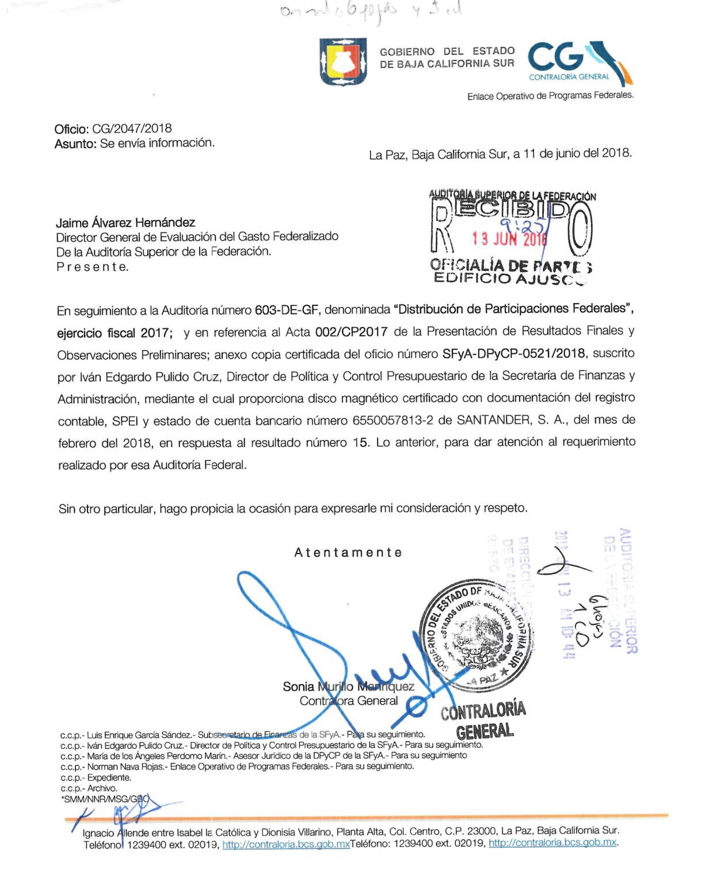

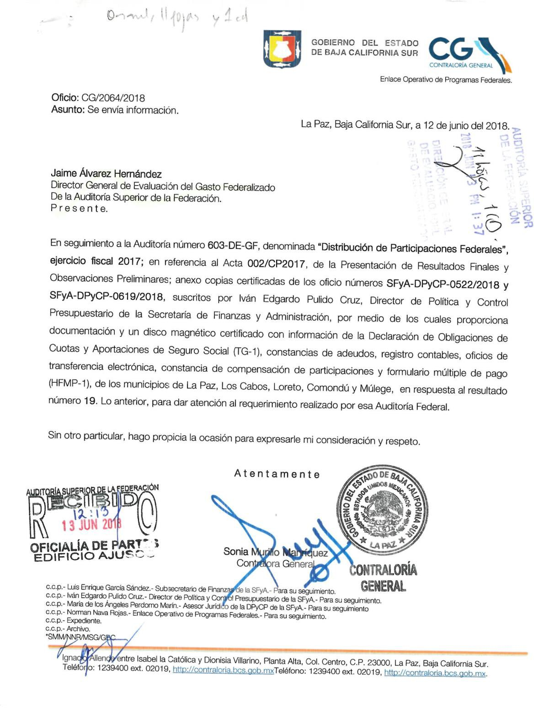

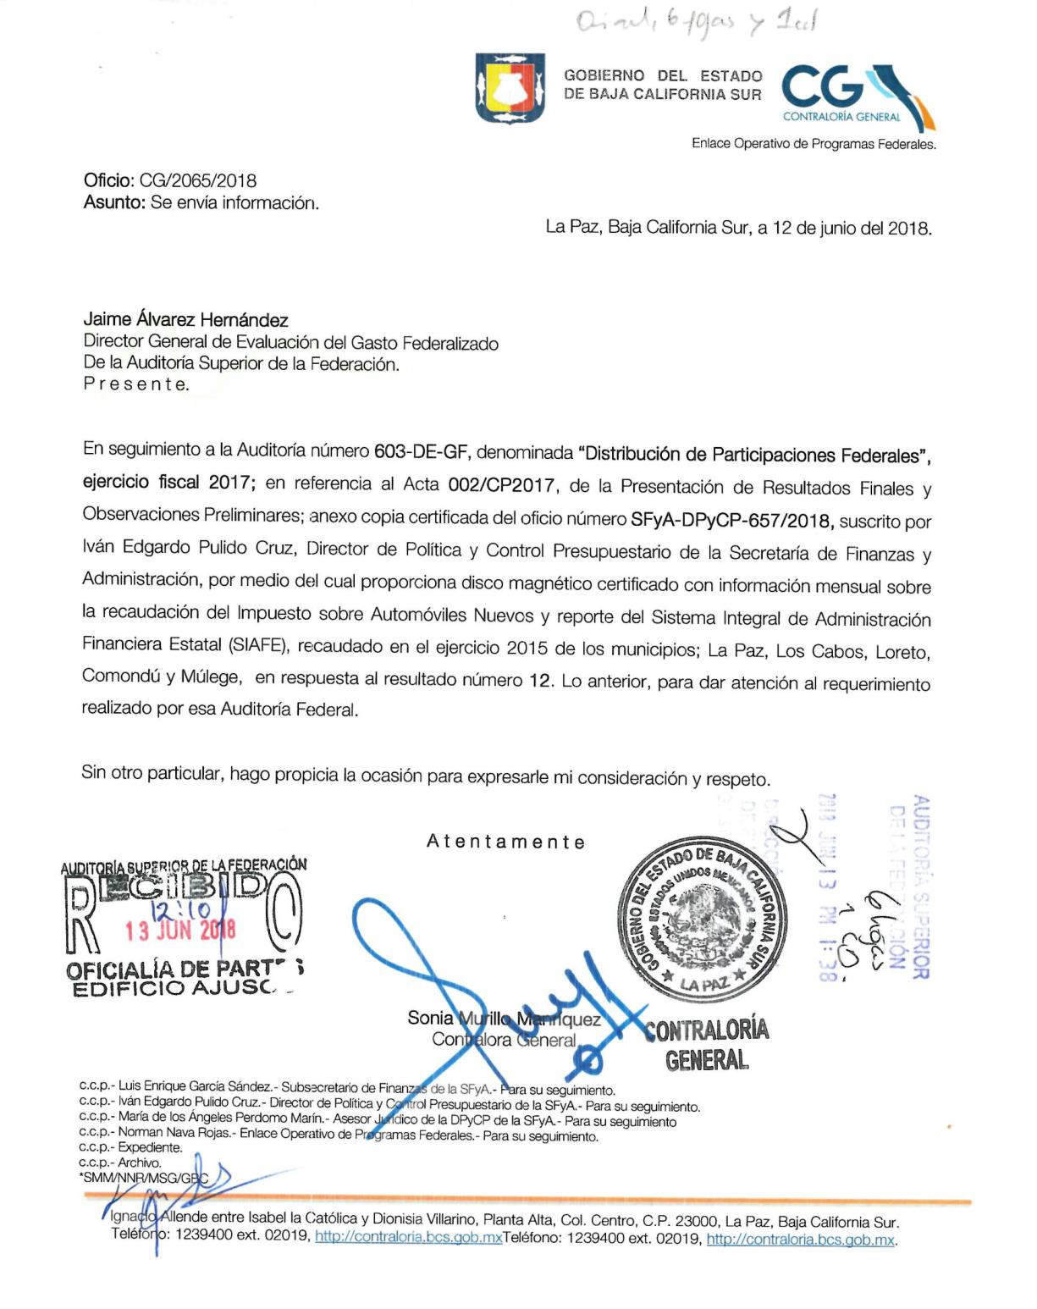

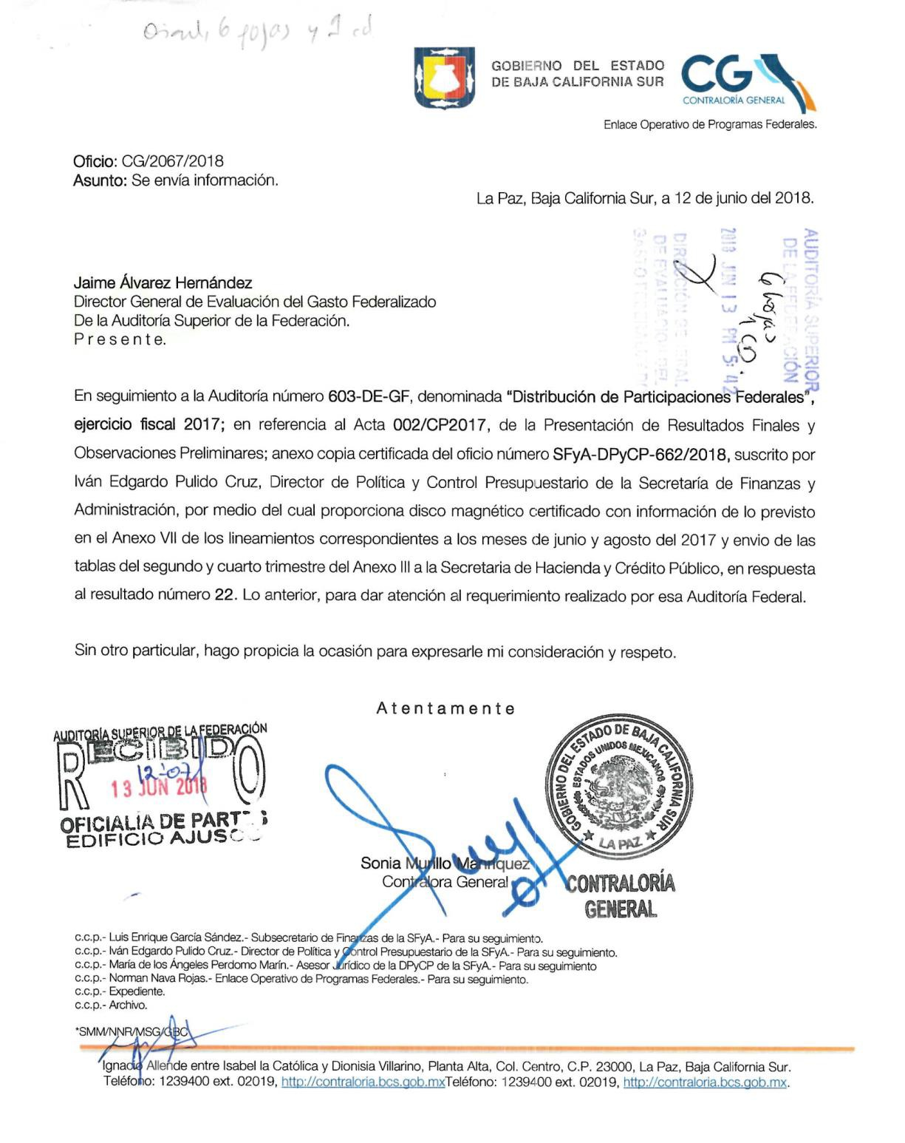

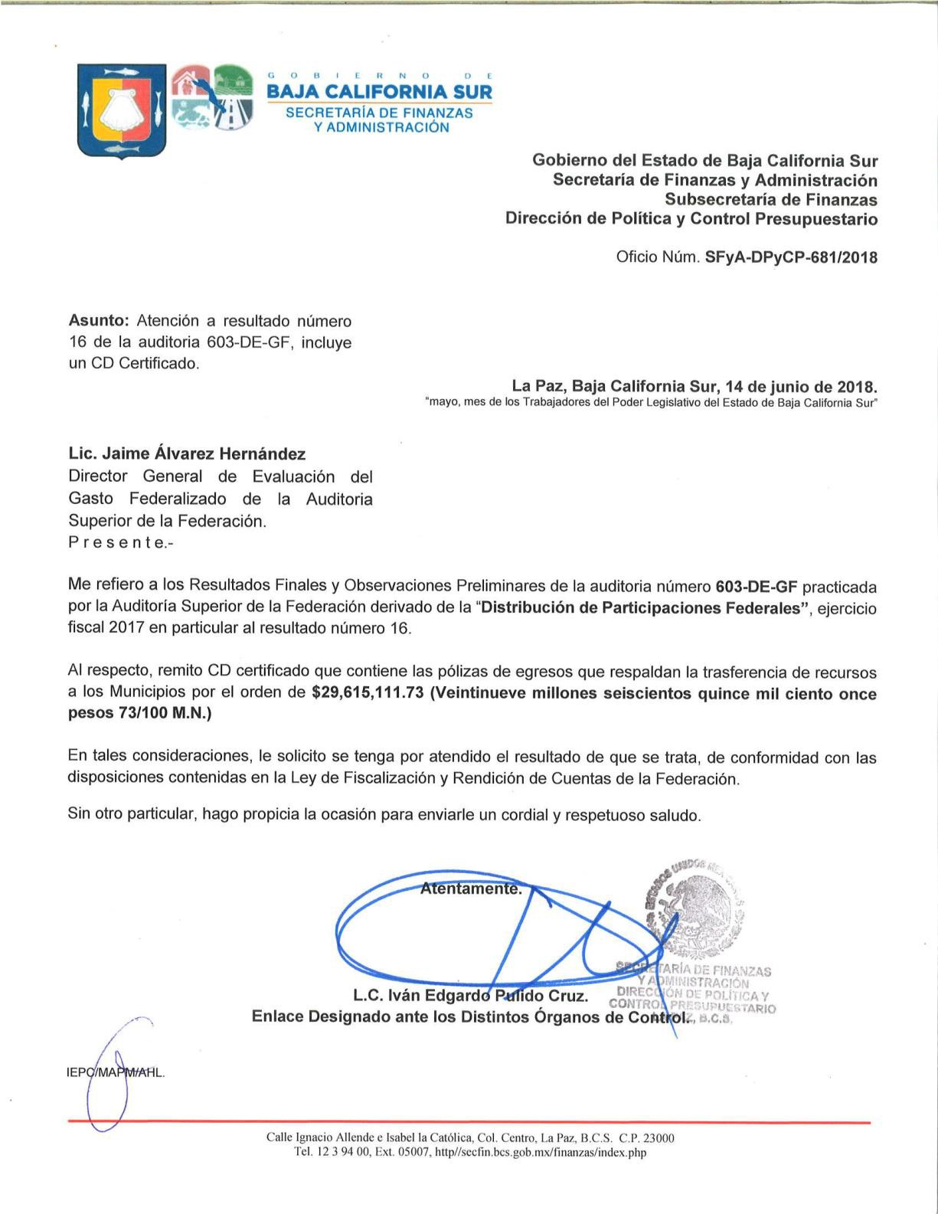

Apéndices
Áreas Revisadas
La Secretaría de Finanzas y Administración.
Disposiciones Jurídicas y Normativas Incumplidas
Durante el desarrollo de la auditoría practicada, se determinaron incumplimientos de las leyes, reglamentos y disposiciones normativas que a continuación se mencionan:
- Ley de Coordinación Fiscal: artículos 2,2-A, 3-A, 3-B, 4, 4-A, 4-B, 6, 7, 8, 9, 13 y 15.
- Otras disposiciones de carácter general, específico, estatal o municipal: Ley Federal del Impuesto sobre Automóviles, artículo 14; Ley de Coordinación Fiscal del Estado de Baja California Sur, artículos 4, 4 Bis, 5, 9 Bis, 10, 11, 12 17, 19 y 20; Lineamientos para la publicación de la información a que se refiere el artículo 6o. de la Ley de Coordinación Fiscal, numeral 8, incisos a), b) y c), y el Acuerdo mediante el cual se da a conocer a los Municipios del Estado de Baja California Sur el calendario de entrega, porcentaje, fórmulas y variables utilizadas, así como los montos estimados, de las participaciones federales que el Estado recibirá y que tiene la obligación de participar a los Municipios, para el ejercicio fiscal de 2017, publicado en el Boletín Oficial de la entidad el 31 de enero de 2017
Fundamento Jurídico de la ASF para Promover Acciones
Las facultades de la Auditoría Superior de la Federación para promover o emitir las acciones derivadas de la auditoría practicada encuentran su sustento jurídico en las disposiciones siguientes:
Artículo 79, fracciones II, párrafo tercero, y IV, de la Constitución Política de los Estados Unidos Mexicanos.
Artículos 10, fracción I, 14, fracción III, 15, 17, fracción XV, 36, fracción V, 39, 40, de la Ley de Fiscalización y Rendición de Cuentas de la Federación.

